**INSTITUTO FEDERAL DE EDUCAÇÃO, CIÊNCIA E TECNOLOGIA DE SÃO PAULO CAMPUS ARARAQUARA**

CURSO TÉCNICO EM INFORMÁTICA INTEGRADO AO ENSINO MÉDIO

**PETSTREETS: O DESENVOLVIMENTO DE UM SISTEMA WEB PARA APOIAR A ADOÇÃO DE ANIMAIS NAS RUAS E O ESTUDO DOS TEXTOS NO SITE**

TAINARA M. MORAES

MILENA C. TACÃO

KLAYANE V. RODRIGUES

 Orientadoras

Cristiane Yaguinuma

Claudia Reis

ARARAQUARA

26 de Novembro de 2021

Sumário

1 RESUMO 5

2 CONTEXTUALIZAÇÃO 5

3 JUSTIFICATIVA E MOTIVAÇÃO 6

4 OBJETIVOS 7

4.1 Objetivo Geral 7

4.2 Objetivos Específicos 7

5 METODOLOGIA 8

6 FUNDAMENTAÇÃO TEÓRICA: O TEXTO NO SITE 8

7 DETALHAMENTO DO PROJETO 9

7.1 Requisitos de Aplicação Web PetStreets 9

7.2.1 Funcionalidades Administrador 10

7.2.2 Funcionalidades Usuário Comum 13

7.2 Definição do Banco de Dados 23

8 RESULTADOS 27

8.1 Descrição e Análise das Interfaces 27

8.1.1 Página Inicial 27

8.1.2 Página de Cadastro 29

8.1.3 Página de Identificação do Usuário 29

8.1.4 Página dos Últimos Adicionados 30

8.1.5 Página de Perfil 31

8.1.6 Página de Cadastro do Animal 31

8.1.7 Página de Alteração e Listagem do Animal 32

8.1.8 Página de Pesquisa do Animal 32

8.2 Avaliação com Usuários 33

9 CONSIDERAÇÕES FINAIS 40

10 REFERÊNCIAS BIBLIOGRÁFICAS 40

APÊNDICES 42

APÊNDICE A 42

APÊNDICE B 43

**Lista de Figuras**

Figura 1. Lista de Usuários (Área do Admin) 12

Figura 2. Página de Edição dos Usuários 12

Figura 3. Lista de Animais do Admin 13

Figura 4. Editar Dados dos Animais (Admin) 13

Figura 5. Função Excluir Usuário 14

Figura 6. Formulário de Cadastro do Usuário 14

Figura 7. Pesquisa Filtrada de Animais 15

Figura 8. Retorno Após Pesquisa Elaborada 15

Figura 9. Animal Selecionado na Pesquisa 16

Figura 10. Retorno Após Pesquisa Elaborada sem Resultados 16

Figura 11. Página de Cadastro do Animal 17

Figura 12. Adição de Tratamentos no Cadastro do Animal 17

Figura 13. Página de Perfil do Usuário 18

Figura 14. Edição de Dados do Usuário 18

Figura 15. Aba de Ferramentas dos Usuários Comuns 19

Figura 16. Tabela dos Animais Disponíveis para Adoção 20

Figura 17. Edição dos Dados do Animal 20

Figura 18. Tabela dos Animais Já Adotados 21

Figura 19. Confirmação de Adoção do Animal 21

Figura 20. Permissão de Divulgação 22

Figura 21. Instruções PetStreets 22

Figura 22. Página 'Sobre o Site' 23

Figura 23. Página 'Sobre Nós' 23

Figura 24. Modelo Conceitual do Banco de Dados da Aplicação Web 24

Figura 25. Modelo Lógico BD 25

Figura 26. Modelo Físico na Ferramenta phpMyAdmin 27

Figura 27. Tela Inicial Home (Banner) 29

Figura 28. Tela Inicial Home (Banner) 29

Figura 29. Tela Inicial Home (Textos de Conscientização) 30

Figura 30. Página de Últimos Animais Adicionados 31

Figura 31. Animal Selecionado 31

Figura 32. Avaliação com Usuários (Relativo ao Design) 35

Figura 33. Avaliação com Usuários (Relativo ao Cadastro e Login de Usuário) 36

Figura 34. Avaliação com Usuários (Relativo ao Cadastro de Animal) 36

Figura 35. Avaliação com Usuários (Relativo à Facilidade em se localizar em meio as Instruções) 37

Figura 36. Avaliação com Usuários (Relativo ao Vocabulário) 38

Figura 37. Avaliação com Usuários (Relativo à Pesquisa de Animais) 38

Figura 38. Avaliação com Usuários (Relativo à Orientação para Adotar um Animal Desejado) 39

Figura 39. Avaliação com Usuários (Relativo a Visualizar Perfil de Usuário) 40

**Lista de Tabelas**

Tabela 1. Requisitos Funcionais do Sistema 10

Tabela 2. Requisitos Não Funcionais do Sistema 10

# 1 RESUMO

Este tem como objetivo o desenvolvimento de um sistema web para a adoção de animais em situações de vulnerabilidade e o estudo de gêneros textuais aplicado ao conteúdo do sistema web. Ao longo do trabalho foram realizadas pesquisas bibliográficas que contribuíssem na compreensão dos riscos e problemas do abandono de animais nas ruas. A partir deste levantamento de dados, elaboramos um site que tenha um suporte mais adequado possível para que o público consiga dar um novo lar a esses animais em situações precárias. Também foi realizado um estudo sobre as formas de gêneros textuais que podem se encaixar nas interfaces que facilita a interação com o público. A metodologia utilizada para o desenvolvimento do site foi a criação de um protótipo do site atual para permitir o planejamento das melhorias a serem adotadas e colocadas em prática. As linguagens utilizadas para o desenvolvimento das interfaces foram HTML5, CSS, PHP, Bootstrap e Java Script. Também foram utilizadas as ferramentas de desenvolvimento Visual Studio e Notepad++, além da ferramenta PhpMyAdmin para a implementação do Banco de dados. Por último, foi realizado um teste de usabilidade do site com usuários, que seguiram um roteiro pré-formulado e responderam a um questionário de avaliação.

# 2 CONTEXTUALIZAÇÃO

Atualmente existe um grande número de animais abandonados nas ruas que não tiveram a oportunidade de residir em um lar. Estes animais acabam ficando em situações precárias, sem cuidados, com fome, sujos e expostos a diversos tipos de maltrato. Além disso, alguns animais são abandonados por seus donos o que aumenta casos de doenças e atropelamento. Diariamente, ao se deparar com situações como estas, costuma-se ter um sentimento de acolhimento, porém por serem muitos ou já termos animais em casa torna-se impossível o ato. Segundo o Instituto Pet Brasil (IPB)

[...] A população pet no Brasil é de cerca de 140 milhões de animais, entre cães, gatos, peixes, aves e répteis e pequenos mamíferos. A maioria é de cachorros (54,2 milhões) e felinos (23,9 milhões), num total de 78,1 milhões de animais. Desses, 5% são Animais em Condição de Vulnerabilidade (ACV), o que representa 3,9 milhões de pets. [...] (INSTITUTO PET BRASIL, 2019).

A falta de medidas públicas para saúde e bem-estar de animais de rua não afetam só esses, mas toda uma sociedade que mesmo sabendo dessa situação não busca maneiras de resolver esse problema, deixando o trabalho de acolhimento dos animais apenas à cargo de instituições de caridade e ONGs. Não podemos esquecer do dever do Estado em relação a esta problemática, já que existem leis que delegam esta tarefa ao poder público. Assim como também é dever da população conscientizar-se de como e onde recorrer para ajudar algum animal abandonado. Os animais domésticos dependem integralmente de nós, humanos, e é nossa obrigação criar e assumir responsabilidade para com eles.

Segundo a Lei Federal 9.605/98 na seção 1 que trata “Dos crimes contra a Fauna” o ato de praticar atos contra animais, domésticos ou não, de qualquer natureza pode acarretar pena “de 3 meses a 1 ano de prisão e multa, aumentada de 1/6 a 1/3 se ocorrer a morte do animal.” (Brasil, 1998).

# 3 JUSTIFICATIVA E MOTIVAÇÃO

Contudo, por mais que existam leis para a prevenção dos abandonos as mesmas não possuem uma fiscalização forte, o que na prática não se mostra eficiente e acaba permitindo situações de maus tratos e abandono. Pode-se notar uma aplicação disto na pesquisa “Paixão por Bichos de Estimação”, produzida pelo Ibope e pelo Instituto Waltham afirma que a negligência com a castração é uma das principais formas de abandono, “onde as estatísticas mostram que 42% dos tutores de cães e gatos no Brasil não castram seus animais” (JUSBRASIL, 2015). Desta forma, o trabalho visa preencher um pouco esta lacuna, ao propor o desenvolvimento de um sistema web que contribui com dados informativos de animais abandonados.

Estudos apontam que este assunto deve ser mais discutido.  Soto (2003, p. 11) aponta que “a adoção de cães não resolveu completamente o problema de abandono e por isso há a necessidade de implantação de medidas de controle populacional mais abrangentes.”.

Assim, este trabalho busca oferecer apoio para solucionar os problemas destes animais, em especial os cães e gatos abandonados nas ruas. O objetivo é que os usuários tenham acesso ao site onde estarão disponibilizadas informações sobre animais abandonados na cidade de forma que eles possam encontrar um lar digno e adequado, e para que possam viver longe dos perigos decorrentes do abandono.

# 4 OBJETIVOS

## 4.1 Objetivo Geral

A partir deste contexto, o trabalho descreve a implementação de uma página desenvolvida por um sistema web, com acesso gratuito em que os usuários possam adicionar o animal encontrado na rua, acessando funcionalidades informativas de localização. A aplicação visa fornecer um mecanismo dinâmico para a inclusão, alteração e remoção de conteúdo da adoção no sistema, em que se pretende construir páginas específicas para o usuário em relação aos animais disponíveis para adoção e auxiliar o trabalho de ONGs que tenham os mesmos propósitos.

Considerando que a construção do site se baseia em uma série de produções textuais com objetivos específicos, o trabalho também realizou um estudo sobre os gêneros textuais mobilizados para a elaboração da aplicação, ampliando, assim, o trabalho meramente técnico. Com base nos estudos de Marcuschi, foi realizado, juntamente com o desenvolvimento da página um estudo linguístico que permite refletir sobre as especificidades dos gêneros textuais necessários para a construção da página web.

## 4.2 Objetivos Específicos

Para o alcance do objetivo geral, foram realizados os seguintes objetivos específicos:

1. **Realizar leituras** que tratam sobre os gêneros textuais.
2. **Analisar as interfaces e os textos** para verificar o funcionamento dos gêneros textuais neste tipo de aplicação.
3. **Definir requisitos** funcionais e não funcionais da aplicação web de divulgação de animais.
4. **Definir banco de dados** para armazenamento dos dados.
5. **Desenvolver aplicação web de divulgação de animais** para que o usuário consiga encontrar informações e divulgar animais para a adoção.
6. **Desenvolver área de informações** para a inserção do usuário ao site.
7. **Desenvolver área de pesquisa** para a busca de animais em específicos do interesse do usuário.
8. **Realizar avaliação** da aplicação web com o usuário.

# 5 METODOLOGIA

O sistema web desenvolvido neste trabalho será capaz de auxiliar na adoção de animais que estão presentes nas ruas de Araraquara. Suas principais funcionalidades foram definidas após a realização de pesquisas bibliográficas a respeito de outros sistemas e de entrevistas com possíveis usuários. No desenvolvimento foram utilizadas as linguagens PHP e HTML5, além de Javascript (JQuery e Bootstrap), estrutura de banco de dados em scripts SQL e testes funcionais. Além disso, foi utilizado servidor Apache juntamente ao banco de dados MySQL.

A validação do sistema web foi realizada através das pessoas que se importam com a situação desses animais. A avaliação deste sistema foi feita por meio das aplicações de questionários de múltiplas escolhas e dissertativos, nos quais os usuários expressaram o seu grau de satisfação com relação a diferentes aspectos do uso. A observação dos resultados ocorreu de forma quantitativa e também qualitativa, por meio da contabilização das respostas dos usuários para cada aspecto do sistema além da análise do conteúdo das respostas dissertativas.

Com relação aos aspectos linguísticos, foram realizadas leituras sobre os gêneros textuais, indicadas pela orientadora e, conforme as interfaces foram construídas para o site, foram realizadas as análises dos gêneros utilizados para a aplicação.

# 6 FUNDAMENTAÇÃO TEÓRICA: O TEXTO NO SITE

Uma das características mais importantes do ensino médio no Instituto Federal de São Paulo, é seu caráter integrador, ou seja, é entender que o ensino deve ser realizado de maneira integrada entre as áreas técnicas e propedêuticas. Levando isso em consideração, propomos, juntamente com o desenvolvimento do site (parte técnica) um estudo dos textos que são mobilizados para a construção do aplicativo em questão (parte de linguagem), considerando o que se diz sobre Gêneros Textuais.

Sabemos que a Internet é uma rede que impacta a forma como as pessoas se comunicam e interagem. Isso nos leva a pensar em como os textos que antes circulavam de forma impressa, agora são mobilizados e adaptados para que possam funcionar em aplicações, como esta que estamos desenvolvendo para este trabalho de conclusão de curso. De acordo com Marcuschi:

[...] parte do sucesso da nova tecnologia deve-se ao fato de reunir em um só meio várias formas de expressão, tais como texto, som e imagem, o que lhe dá maleabilidade para a incorporação simultânea de múltiplas semioses, interferindo na natureza dos recursos linguísticos utilizados. A parte disso, a rapidez da veiculação e sua flexibilidade linguística aceleram a penetração entre as demais práticas sociais.” (MARCUSCHI, 2004, p.16)

Essa nova dinâmica de construção de textos, permite, nas práticas de linguagem, o uso de vários recursos e estabelece novas formas de ler, escrever e interagir com o outro. Ainda de acordo com Marcuschi, o gênero é um:

[...]texto concreto, situado histórica e socialmente, culturalmente sensível, recorrente, ‘relativamente estável’ do ponto de vista estilístico e composicional, segundo a visão bakhtiniana, servindo como instrumento comunicativo com propósitos específicos como forma de ação social (MARCUSCHI, 2004, p.04)

Assim, consideramos que a aplicação, o site, se mostra para o usuário por meio de textos que se apresentam na relação com a linguagem verbal e não verbal. É o que chamamos de interface. A pergunta que colocamos é se estes textos, em uma situação offline, seriam os mesmos, ou seja, queremos discutir se há grandes mudanças quando nos textos que são produzidos com o propósito de circular na internet

# 7 DETALHAMENTO DO PROJETO

## 7.1 Requisitos de Aplicação Web PetStreets

Para apresentar a aplicação web desenvolvida, nesta seção serão descritos os requisitos funcionais e as respectivas telas do PetStreets. A Tabela 1 apresenta a listagem dos requisitos funcionais.

|  |  |
| --- | --- |
| Requisitos | Descrição |
| RF01 | Como administrador, é possível alterar e excluir usuários Comuns e ONGs para o gerenciamento do web site. |
| RF02 | Como um administrador, é possível listar todos os animais com suas respectivas fotos inseridos no sistema. |
| RF03 | O administrador deve poder fazer uma remoção de usuário comum ou comum ONG, se houver uma ocorrência que não está de acordo com o propósito do web site. |
| RF04 | Como um administrador geral, é possível diferenciar usuários comuns de usuários pertencentes às ONGS sem privilégios especiais a elas, pois o trabalho já é limitado a uma única região. |
| RF05 | Um usuário pode fazer uma busca filtrada de animais em uma página em específico disponível no sistema. |
| RF06 | Um usuário pode adicionar informações relativas a animais perdidos, abandonados podendo ou não adicionar os tratamentos médicos do animal referido. |
| RF07 | Um usuário pode alterar os dados do seu cadastro se achar necessário. |
| RF08 | Como usuário comum e usuário comum ONG deve poder cadastrar animais, visualizar dados dos animais e ter um ‘Login’ do usuário. |
| RF09 | Como usuário deve poder fazer atualizações de acompanhamento de um animal ainda não adotado. |
| RF10 | O sistema deve disponibilizar recomendações detalhadas para apoiar a decisão de adoção de um animal. |
| RF11 | O sistema contará com páginas informativas caso o usuário queira saber sobre os propósitos do site. |
| RF12 | ??????? |
| RF13 | ??????? |

Tabela 1. Requisitos Funcionais do Sistema

|  |  |
| --- | --- |
| **Requisitos** | **Descrição** |
| RNF01 | O sistema deve ser implementado utilizando tecnologias de software livre, preferencialmente. |
| RNF02 | As interfaces gráficas terão design responsivo, devendo se comportar adequadamente em navegadores em navegadores acessados em computador, smartphone ou tablet. |
| RNF03 | O sistema será disponibilizado em português do Brasil. |

Tabela 2. Requisitos Não Funcionais do Sistema

Na sequência, serão apresentadas as telas da aplicação web, para cada requisito funcional.

### 7.2.1 Funcionalidades Administrador

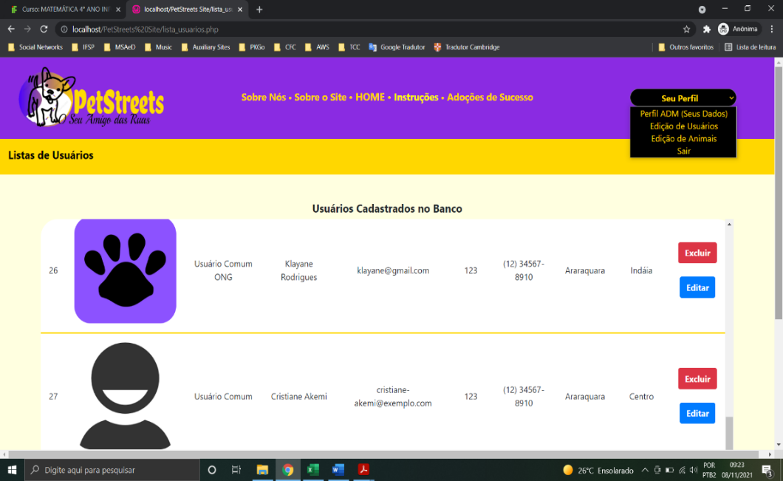**RF01 – Área do Administrador:** Como administrador, é possível alterar e excluir usuários Comuns e ONGs para o gerenciamento do web site.

Figura 1. Lista de Usuários (Área do Admin)

Figura 2. Página de Edição dos Usuários

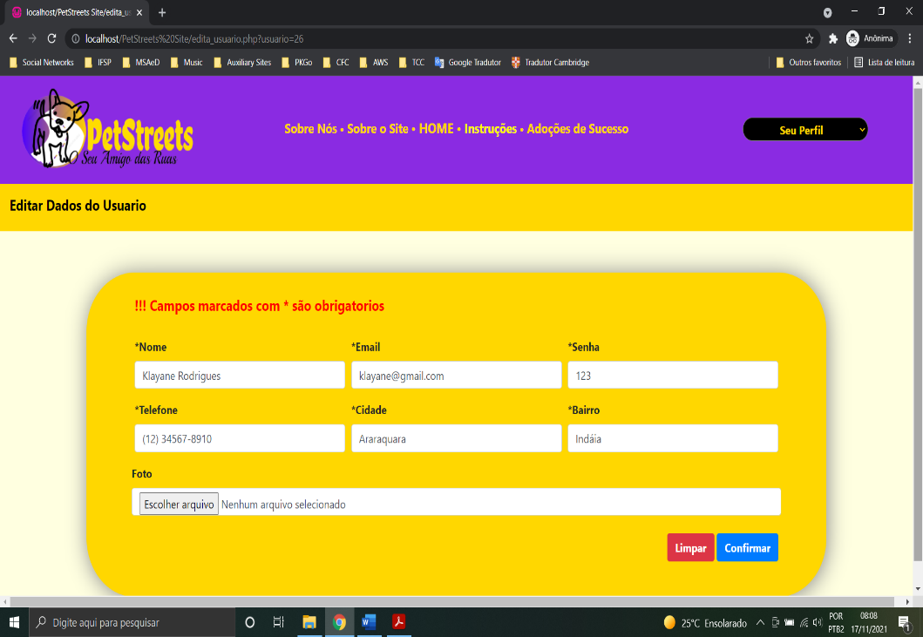

Na figura 1, pode-se notar a presença de dois botões na área do administrador referente a lista de usuários, o botão de excluir e o botão de alteração, que abre a tela da Figura 2, para edição dos dados dos usuários.

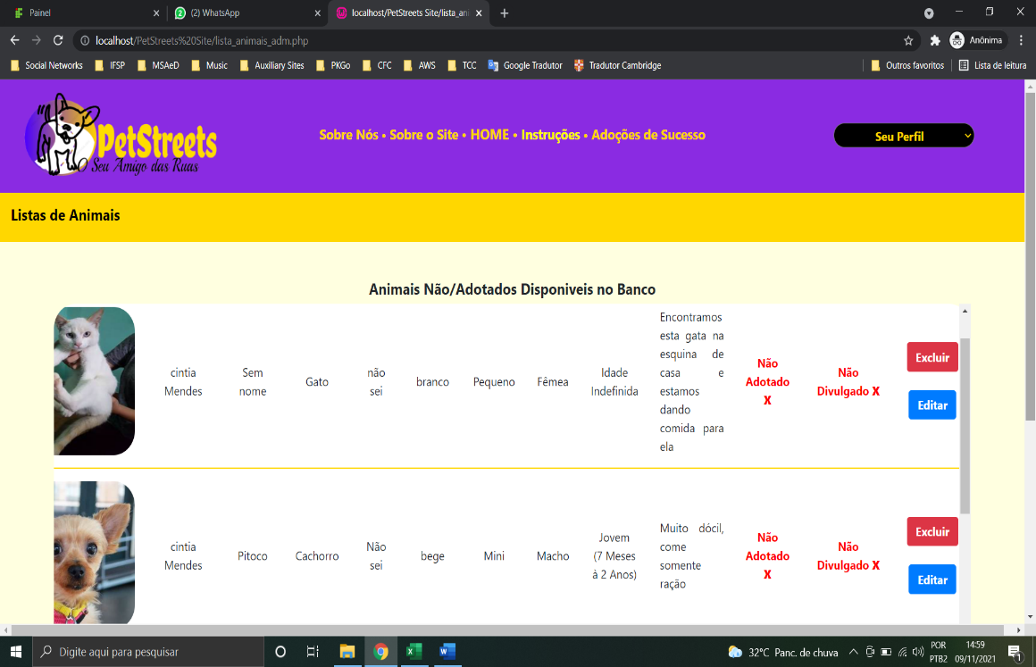**RF02 - Lista de Animais do Admin:** Como um administrador, é possível listar todos os animais com suas respectivas fotos inseridos no sistema.

Figura 3. Lista de Animais do Admin

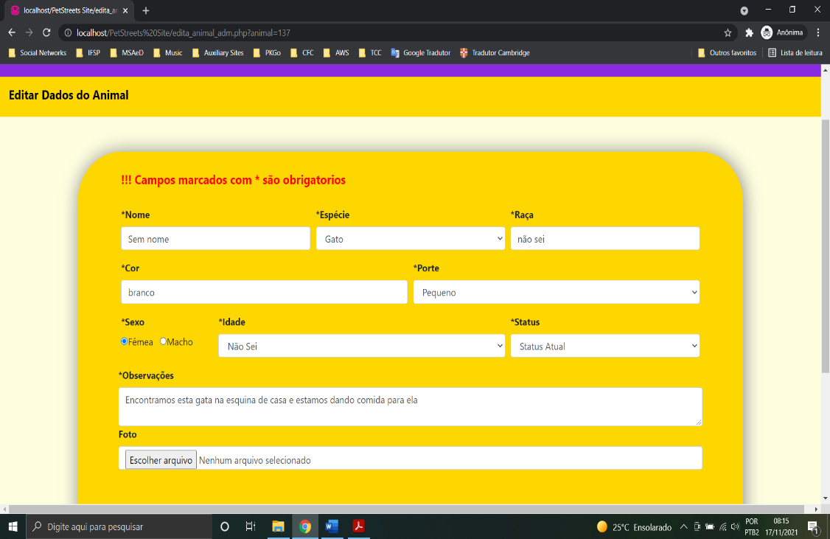

Figura 4. Editar Dados dos Animais (Admin)

Este requisito teve como meta que um como um administrador, ele tem liberdade de listar todos os animais com suas respectivas fotos inseridos no sistema. Usamos a funcionalidade web em HTML, para a criação de tabelas que, com funções da linguagem PHP em conjunto, consulta do banco de dados tudo o que foi cadastrado de todos os animais, listando as informações nesta tabela em uma página exclusiva do ADM.

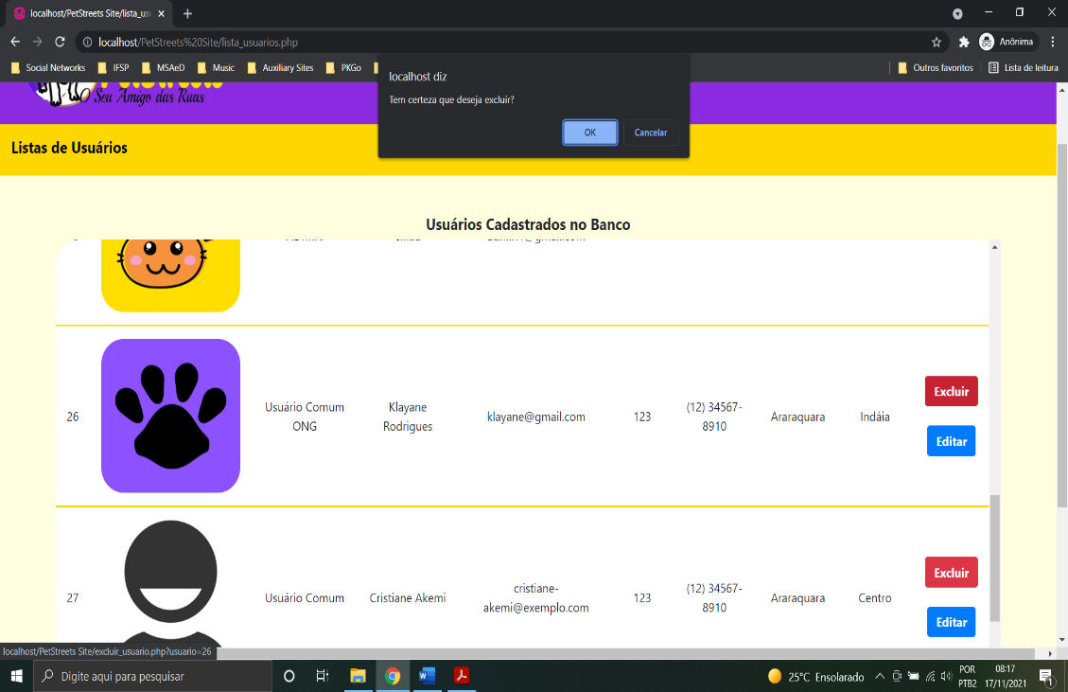**RF03 – Área do Administrador:** O administrador deve poder fazer uma remoção de usuário comum ou comum ONG, se houver uma ocorrência que não está de acordo com o propósito do web site.

Figura 5. Função Excluir Usuário

### 7.2.2 Funcionalidades Usuário Comum

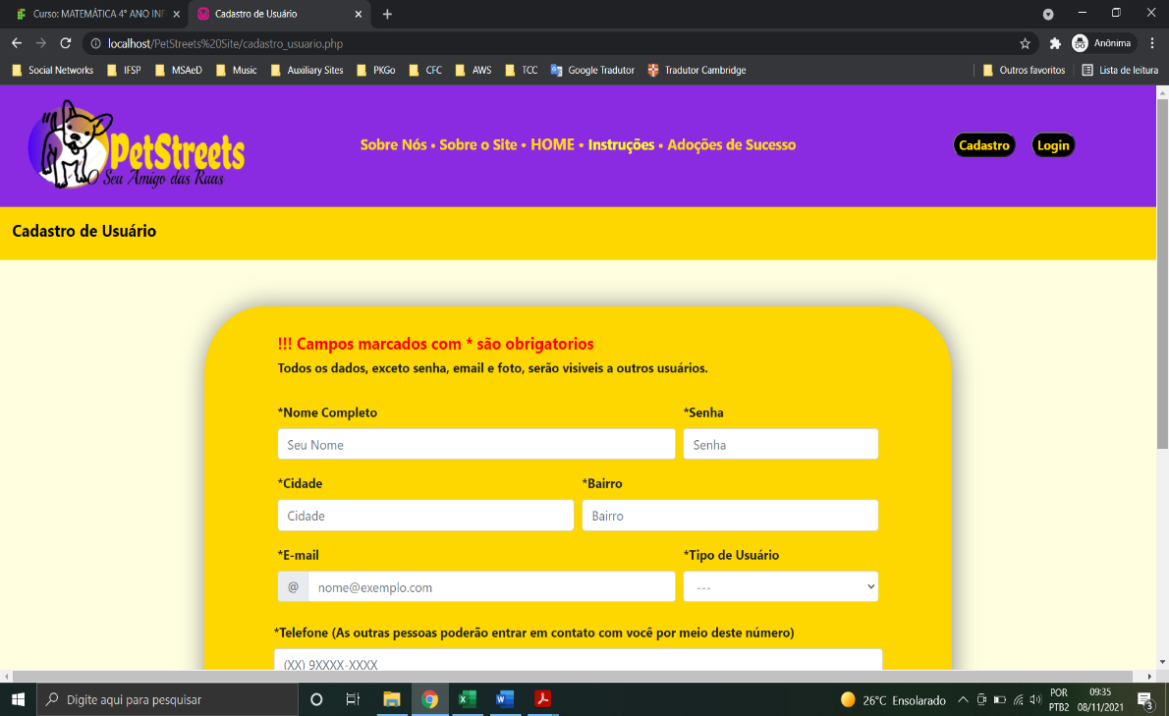**RF04 – Cadastro de Usuário:** Como um administrador geral, é possível diferenciar usuários comuns de usuários pertencentes às ONGS sem privilégios especiais a elas, pois o trabalho já é limitado a uma única região.

Figura 6. Formulário de Cadastro do Usuário

Na figura 6, é possível verificar no formulário de cadastro do usuário a possível escolha do tipo de usuário, onde o usuário pode escolher entre as opões de usuário comum e usuário comum ONG.

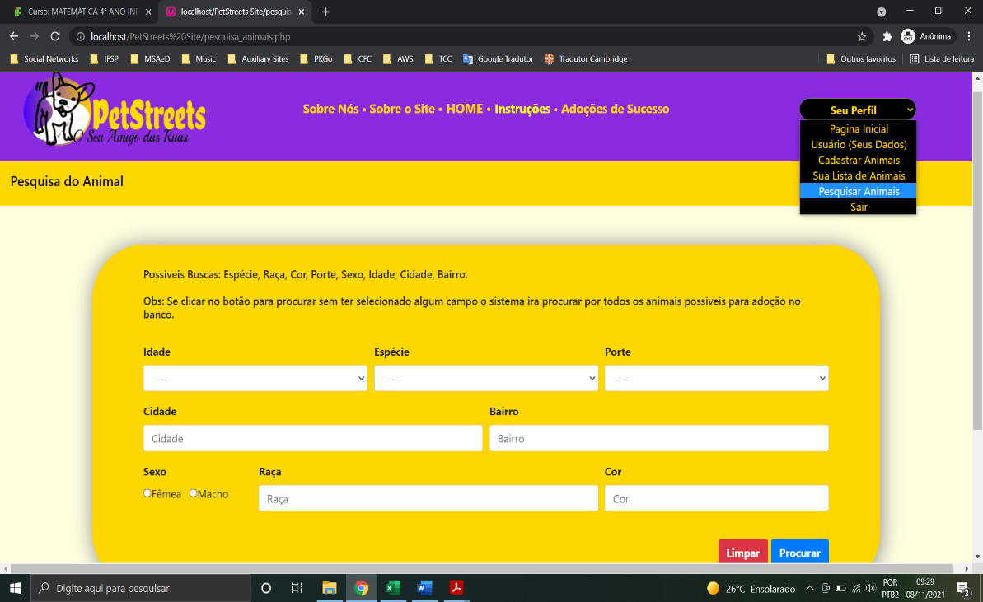**RF05 – Pesquisa Filtrada:** Um usuário pode fazer uma busca filtrada de animais em uma página em específico disponível no sistema.

Figura 7. Pesquisa Filtrada de Animais

Figura 8. Retorno Após Pesquisa Elaborada

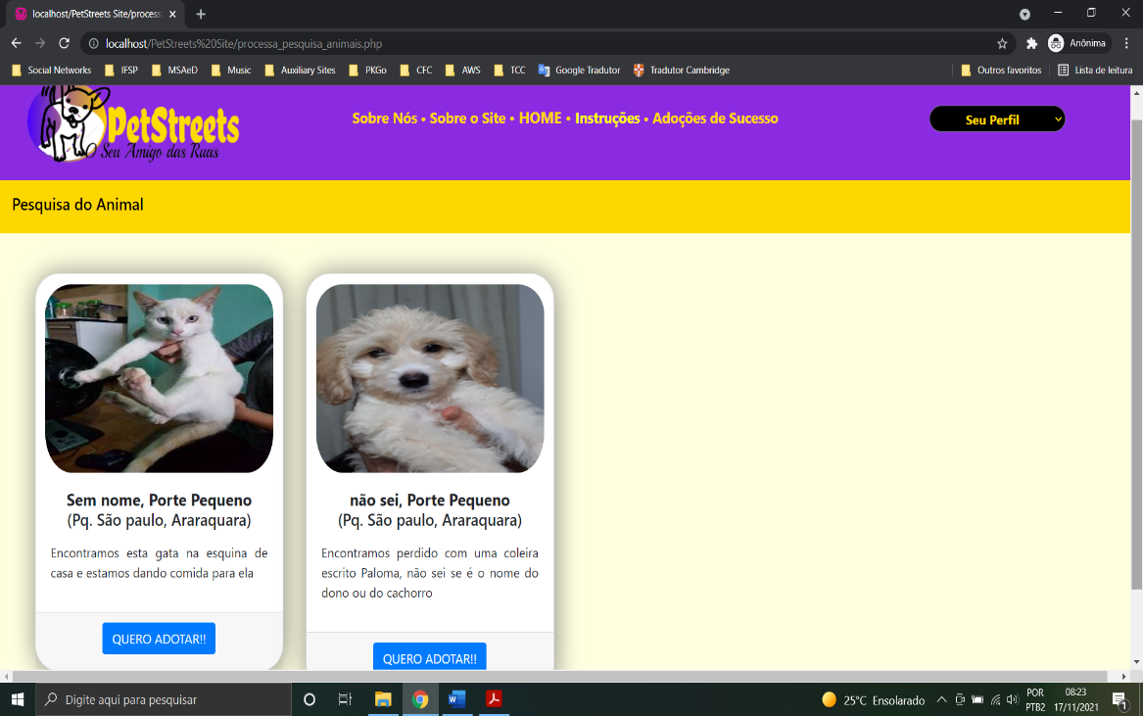

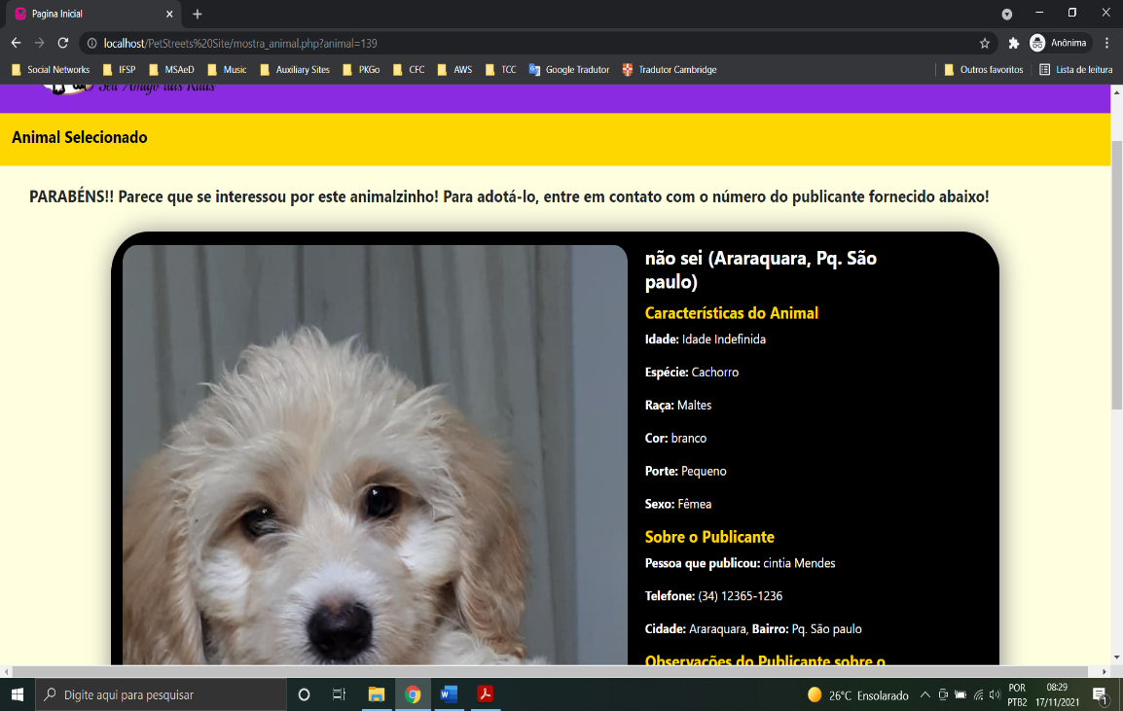

Figura 9. Animal Selecionado na Pesquisa

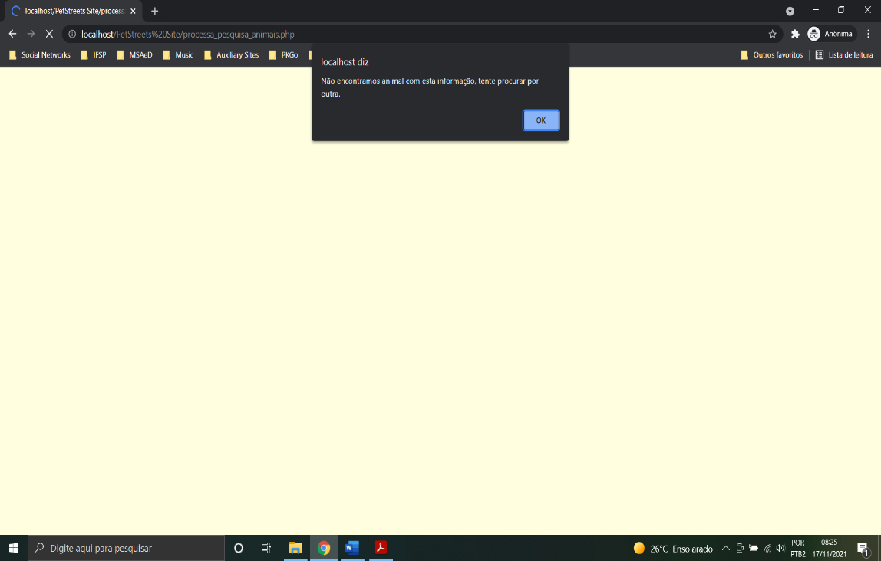

Figura 10. Retorno Após Pesquisa Elaborada sem Resultados

É possível verificar a existência de um formulário de pesquisa na figura 7 acima, com os respectivos avisos de quais campos são possíveis para a busca.

A página de pesquisa animal contém um formulário HTML com campos que pedem a descrição básica do animal. Para realizar a pesquisa não é necessário preencher todos os campos somente o campo que o usuário desejar, após preencher os campos desejado a pessoa será redirecionada para uma lista de animais (Figura 8) com as descrições selecionada pelo usuário, que poderá escolher o animal desejado através de um botão (Quero Adotar!), assim visualizando todos os dados do animal e do publicante podendo entrar em contato para realizar a adoção (Figura 9).

**RF06** **- Cadastro de Animais:** Um usuário pode adicionar informações para o resgate de animais perdidos, abandonados.

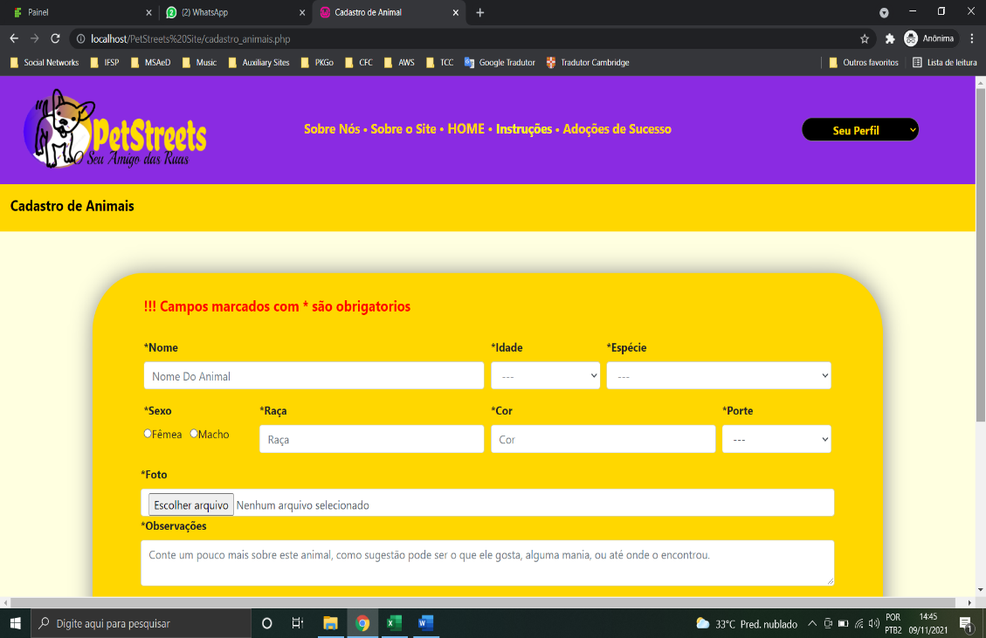

Figura 11. Página de Cadastro do Animal

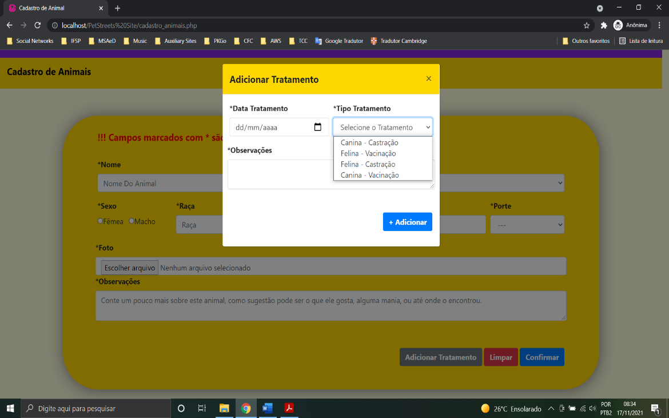

Figura 12. Adição de Tratamentos no Cadastro do Animal

Este requisito foi inicialmente elaborado para que um usuário possa adicionar informações para o resgate de animais perdidos e abandonados, ao decorrer do projeto ele teve algumas melhorias. A funcionalidade web utilizada foi um formulário em HTML, com campos que pedem as informações básicas do animal e disponibiliza um destes para que o usuário escreva informações adicionais. Também, neste formulário se encontra um campo pré-definido como “Tratamentos” que tem dois tipos de tratamento (vacinação e castração) para as duas espécies de animais de estimação convencionais (canina e felina), este campo é opcional (Figura 12).

**RF07 – Perfil do Usuário:** Um usuário pode alterar os dados do seu cadastro se achar necessário.

Figura 13. Página de Perfil do Usuário

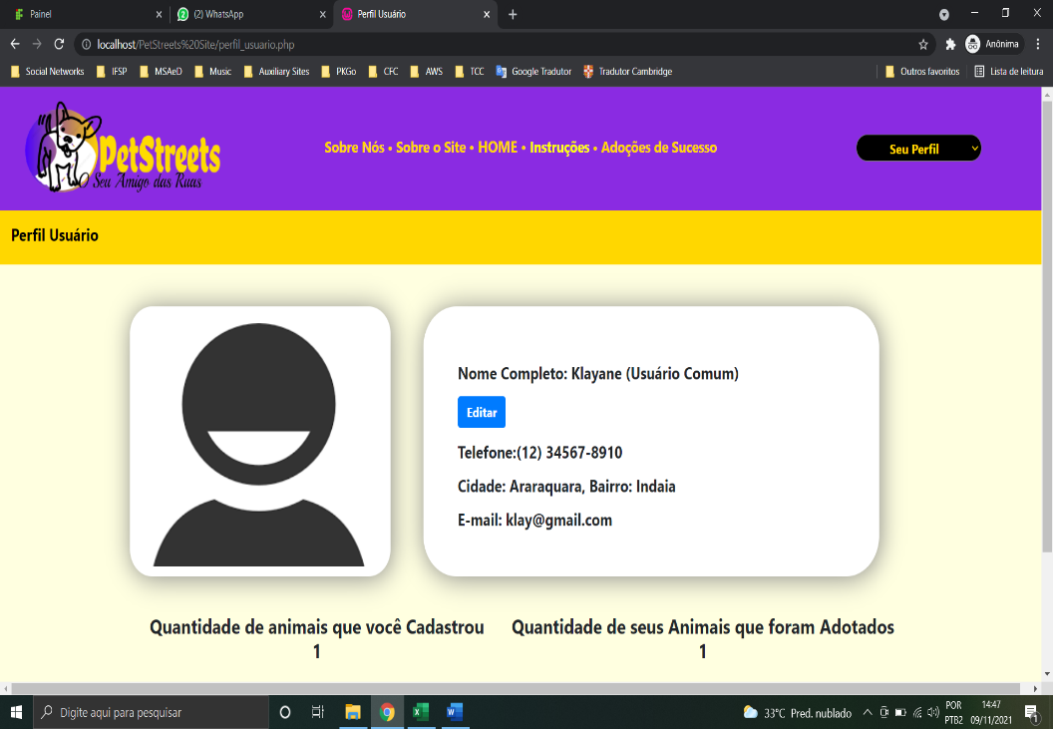

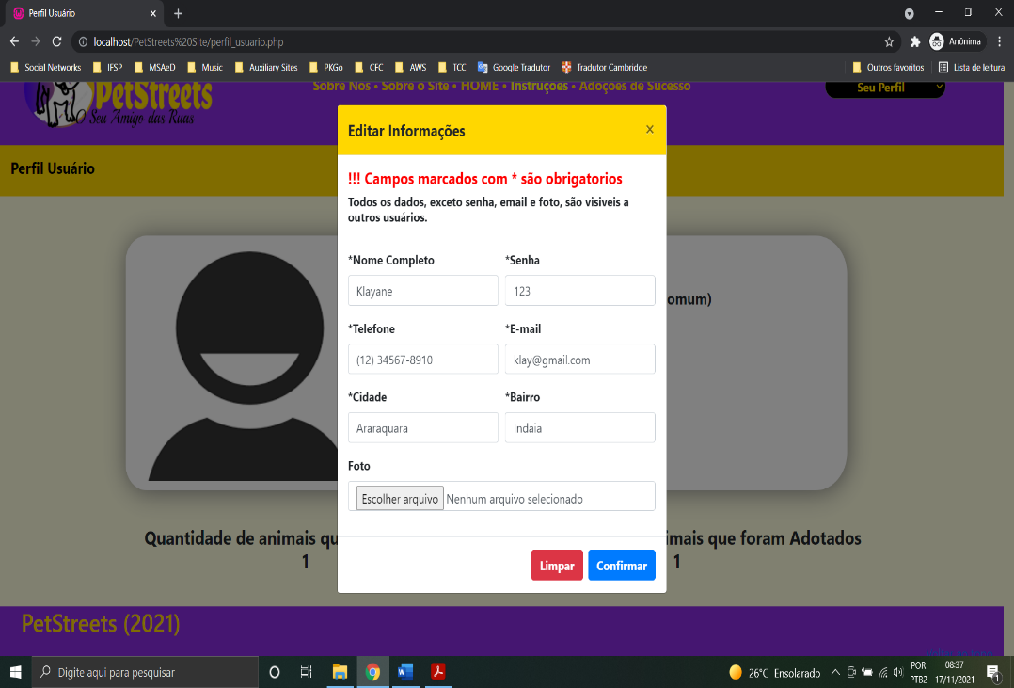

Figura 14. Edição de Dados do Usuário

O Requisito funcional de número 07, tem como objetivo que um usuário possa alterar os dados do seu cadastro se achar necessário. A funcionalidade web que foi utilizada para que este objetivo seja alcançado foi, quando exibido os dados do usuário na sua página de perfil tenha um botão que quando acionado mostra um modal, em linguagem Bootstrap, que há um formulário com as informações cadastradas encontradas no banco de dados, que podem ser alteradas.

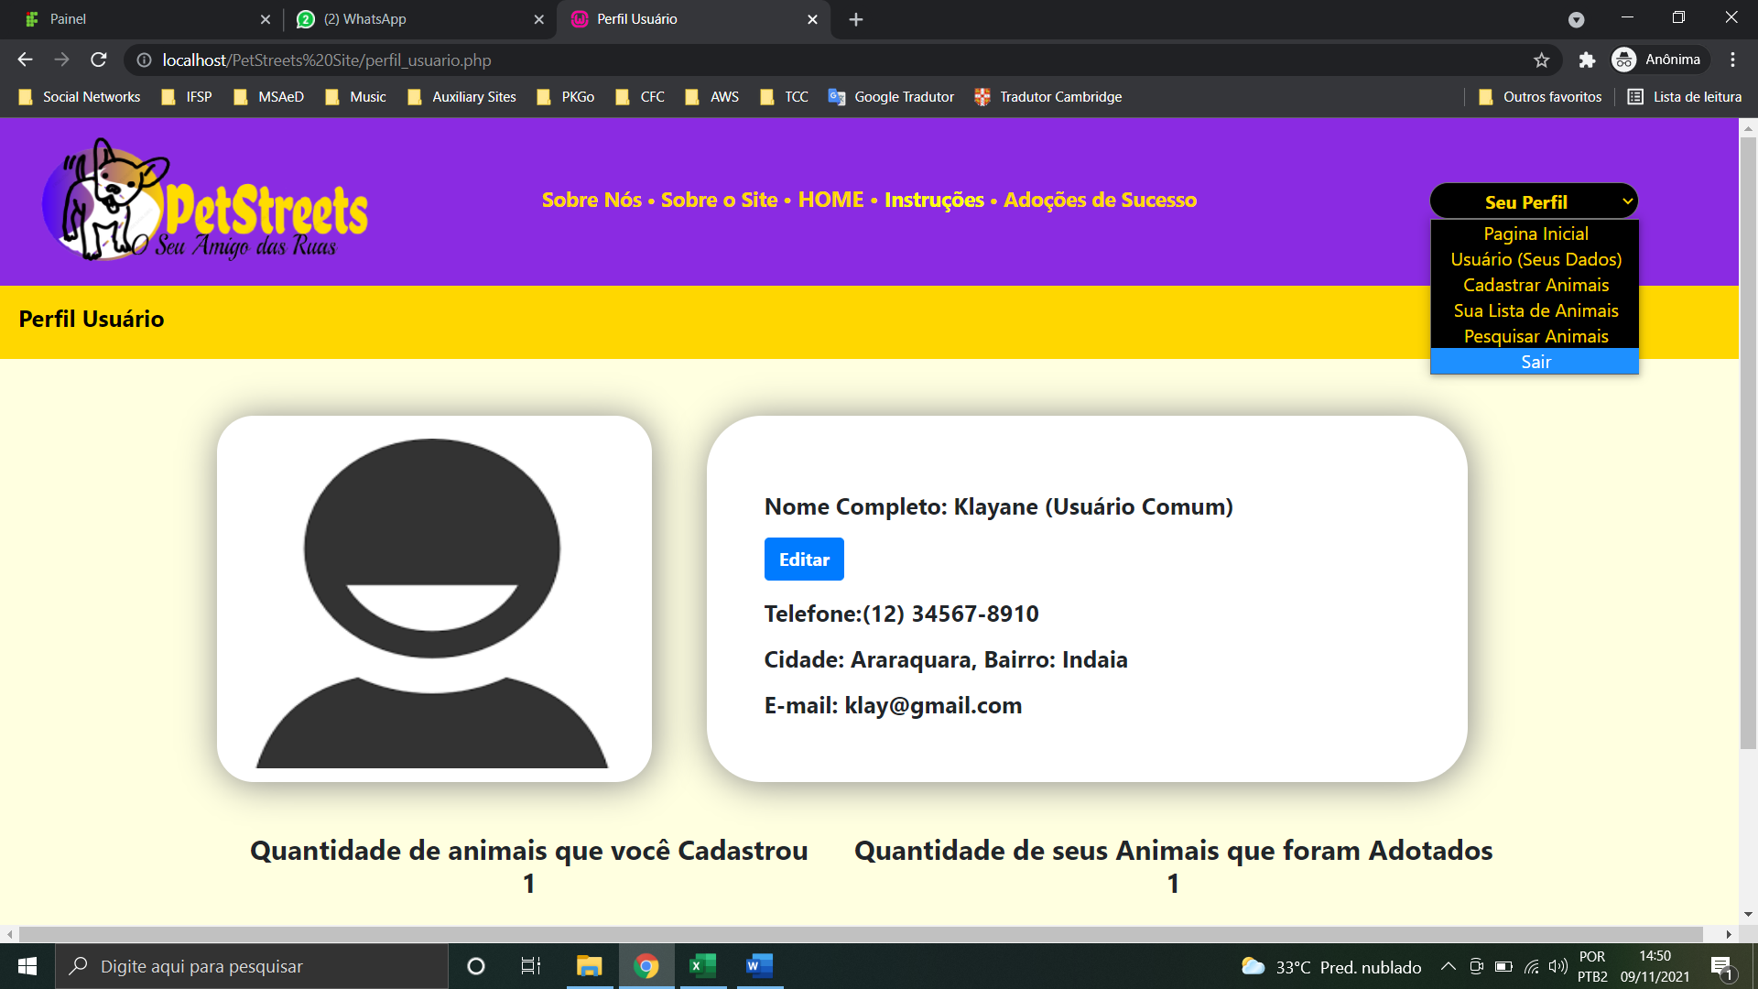**RF08 – Ferramentas do Usuário Comum e Usuário comum ONG**: Como usuário comum e usuário comum ONG deve poder cadastrar animais, visualizar dados dos animais e ter um ‘Login’ do usuário.

Figura 15. Aba de Ferramentas dos Usuários Comuns

Este requisito tem como objetivo de que os usuários possam fazer o login com seus dados previamente cadastrados (e-mail e senha) e ter acesso às ferramentas de usuário, das quais estão a ‘Página Inicial’, ‘Seus Dados’, ‘Cadastro de Animais’, ‘Lista de Animais’ e ‘Pesquisa de Animais’, conforme a Figura 15.

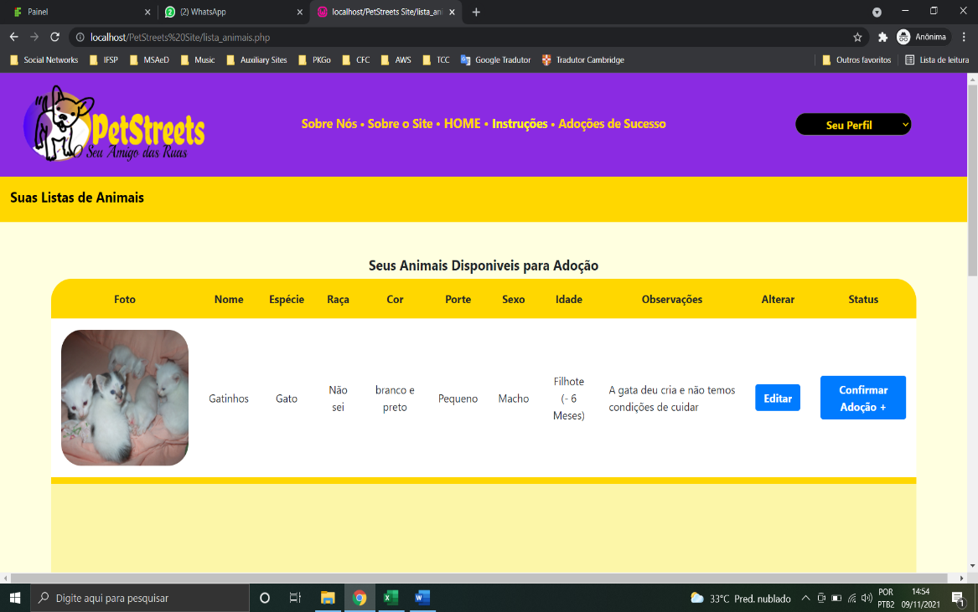**RF09 – Lista de Animais:** Como usuário deve poder fazer atualizações de acompanhamento de um animal ainda não adotado.

Figura 16. Tabela dos Animais Disponíveis para Adoção

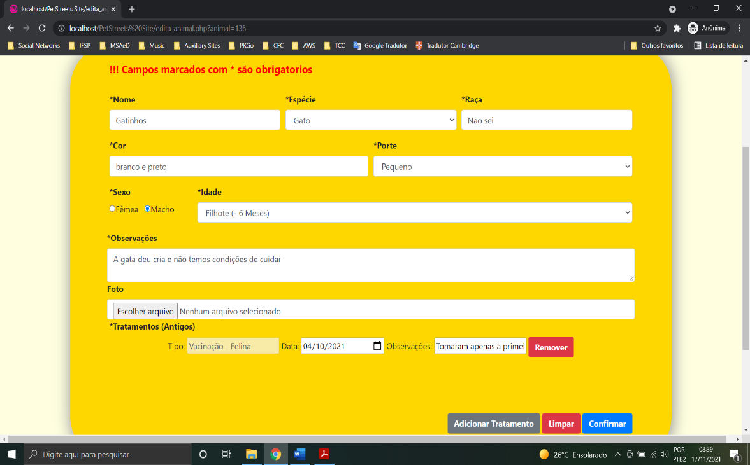

Figura 17. Edição dos Dados do Animal

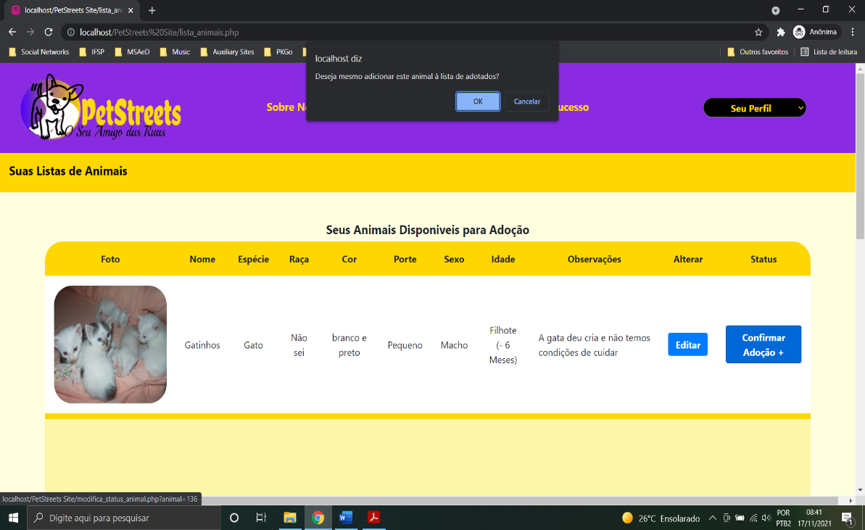

Figura 18. Tabela dos Animais Já Adotados

Figura 19. Confirmação de Adoção do Animal

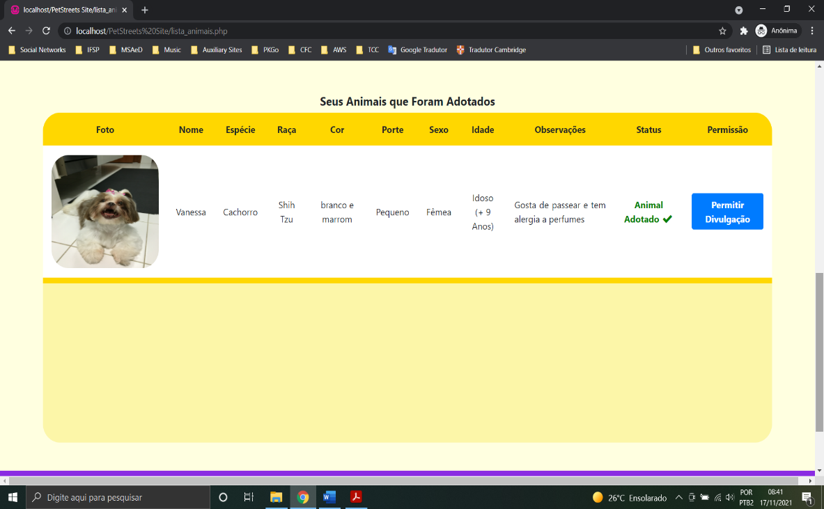

Neste requisito o objetivo é que o usuário possa fazer atualizações de acompanhamento de um animal ainda não adotado, ou seja, após o usuário escolher o animal que quer adotar ele entrará em contato com o publicante para realizar a adoção. Se a adoção ocorrer tudo bem, o publicante poderá retornar um feedback sobre a adoção em sua lista de animais, onde terá uma coluna (status) com um botão (adicionar a adoção - Figura 18). Após clicar neste botão, este animal irá para uma lista de animais adotados (Figura 19) onde ele poderá permitir a divulgação do animal recém adotado (Figura 20).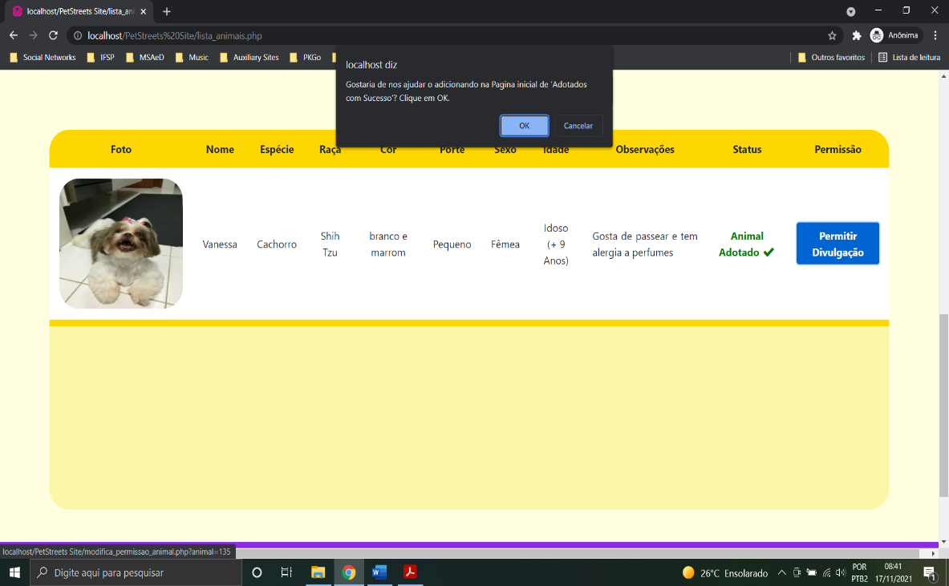

Figura 20. Permissão de Divulgação

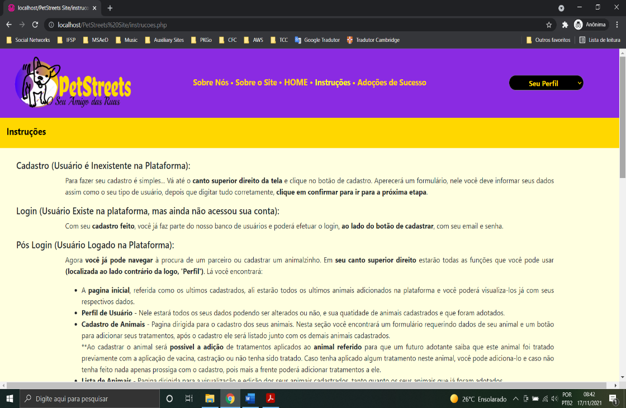**RF10 – Instruções PetStreets:** O sistema deve disponibilizar recomendações detalhadas para apoiar a decisão de adoção de um animal.

Figura 21. Instruções PetStreets

Este requisito tem como objetivo auxiliar os usuários na adoção de animais seguindo passo a passo das instruções fornecidas pelo site na página de instruções como na figura 21, que mostra como funciona todas as interfaces que acompanham o site como página de Perfil Usuário, Cadastro de Animais, página Inicial, Listagem de Animais e página de Pesquisa.

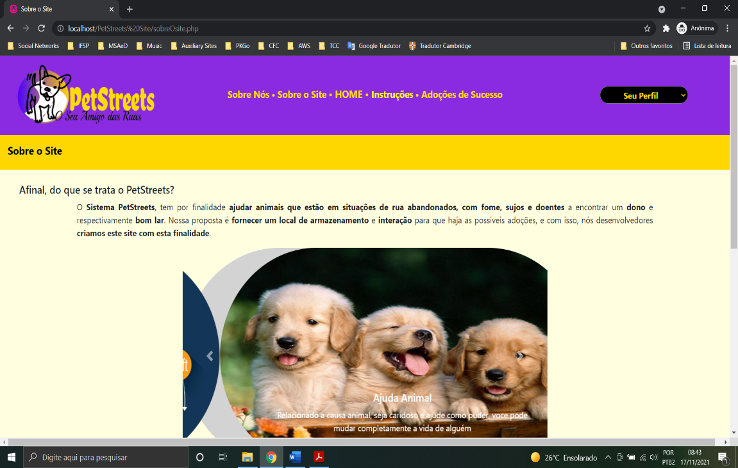**RF11 – Área Inicial:** O sistema contará com páginas informativas caso o usuário queira saber sobre os propósitos do site.

Figura 22. Página 'Sobre o Site'

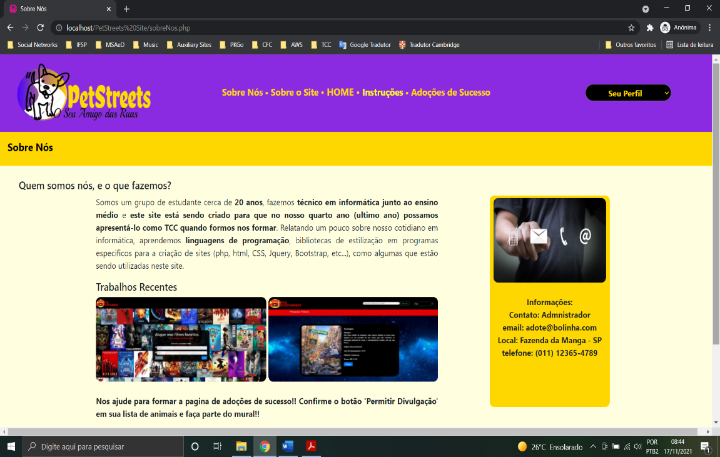

Figura 23. Página 'Sobre Nós'

O requisito de número 11, visa que deve haver páginas sobre as informações do web site e das desenvolvedoras, para que o usuário possa conhecer um pouco mais nosso trabalho e entrar em contato.

**RF12**

**RF13**

## 7.2 Definição do Banco de Dados

Um banco de dados é uma coleção de dados relacionados. Os dados são fatos que podem ser gravados e que possuem um significado implícito (ELMASRI; NAVATHE; 2005, p. 22).

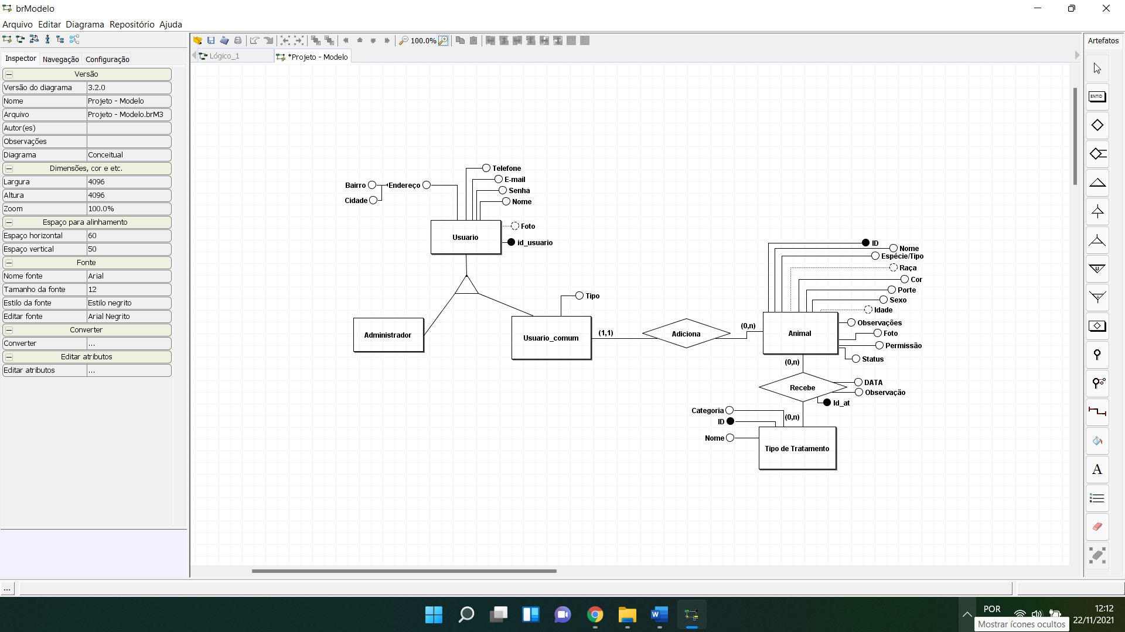Seguindo as etapas do projeto de banco de dados, inicialmente foi definida a modelagem conceitual, que deve ser usada para envolver o cliente, pois o foco desta modelagem é discutir os aspectos do negócio do cliente e não da tecnologia. Os exemplos de modelagem de dados vistos pelo modelo conceitual são fáceis de compreender, já que não há limitações ou aplicação de tecnologia específica. Na Figura 1, é exibido o modelo conceitual do banco de dados da aplicação web.

Figura 24. Modelo Conceitual do Banco de Dados da Aplicação Web

No diagrama da Figura 24, foram definidas as seguintes entidades necessárias: *Usuário,* que se divide em uma herança como *Comum* ou *Administrador*, *Animal* e *Tipo de Tratamento*. Os atributos podem assumir o valor de Multivalorado, Opcional, Identificador e Composto nos quais o usuário possui atributos de identificação obrigatório (id do usuário), Opcional (Foto), Composto (que divide o endereço em Bairro e Cidade) e os atributos comuns. Enquanto o animal possui dois atributos opcionais (Idade e Raça), um multivalorado (Cor de Pelagem) e o identificador (Id do Animal). Os atributos que formam a entidade Tipo de Tratamento são nome (Nome do Tratamento) e Categoria (Define se o tratamento é de aplicação canina ou felina) como atributos comuns e apenas um atributo de Identificador.

Seguindo nas etapas do projeto de banco de dados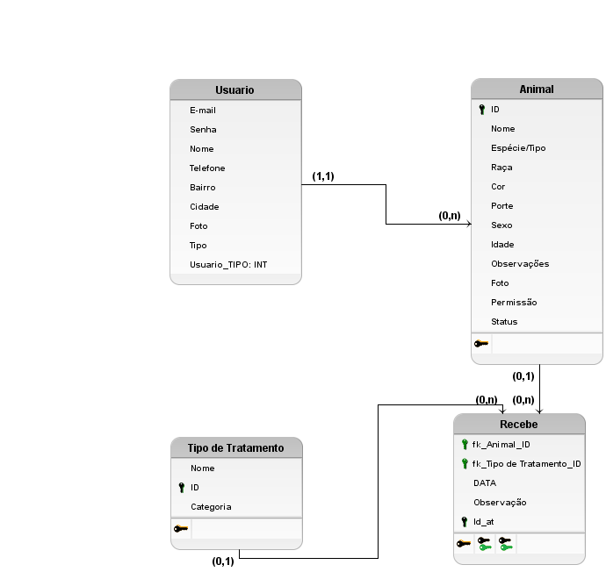, foi desenvolvida a criação do modelo lógico que define as tabelas e recursos necessários para esta etapa, como: cardinalidades, atributos, adequação de um padrão e nomenclatura, chaves primárias e estrangeiras e os tipos de relacionamentos etc.

Figura 25. Modelo Lógico BD

Na Figura 25 são apresentadas as tabelas formadas pelas entidades do banco assim como as colunas formadas pelos dados.

No esquema relacional podemos identificar a criação de chaves estrangeiras via relacionamento entre as tabelas, nas quais, a chave primária da outra tabela assume esse papel. Assim, as chaves identificadoras de cada entidade se dão pelo nome ‘id’ e os seus relacionamentos definem quem vai ou não receber chave estrangeira. Como por exemplo, no relacionamento entre as tabelas usuário e animal, o usuário pode adicionar nenhum ou vários animais. Outro relacionamento ocorre entre a tabela animal e a tabela tratamento, no qual o animal pode ou não receber um ou mais tratamentos prévios.

Focando na distribuição hereditária do usuário, a única coisa que diferencia o usuário administrador e o usuário comum em questão de dados é o atributo ‘Tipo’, usado para diferenciar uma instituição e um usuário casual. Há também entre os atributos comuns a existência do atributo ADM, tal atributo usado para a identificação do usuário administrador ou comum na parte de Login e diferenciação das barras de navegação após a inserção do e-mail e da senha. Em questões de funcionalidade, que é o diferencial, o administrador possui total controle apenas sobre a coordenação e a monitoria dos dados dos usuários não administradores assim como seus próprios dados, o que torna a aplicação mais segura e confiável. Com isso, resolvemos fazer a junção da tabela de usuários, pois o dado diferenciado é único e não há grandes vantagens de separá-la, logo o esperado é o desenvolvimento de uma única tabela de todos os usuários, porém o usuário com função de admin não pode cadastrar animais, assim ficando com a coluna ‘Tipo’ totalmente vazia.

Como dito anteriormente, o tipo de relacionamento define onde que irá ou não a chave estrangeira, neste caso o relacionamento entre usuário e animal gera uma chave estrangeira em animal pois o animal fica ao lado N do relacionamento 1:N, no caso da entidade tipo de tratamento o relacionamento gerado entre ela e o animal é de uma tabela que possui atributos próprios (data, observações e Identificador) e recebe mais duas chaves estrangeiras referidas como id do tratamento e id do animal vindas de animal e tipo de tratamento, pois o relacionamento entre elas é de mesmo nível N:M o que sugere a criação de uma nova tabela.

Posteriormente o modelo físico que implica em realizar a modelagem física dos bancos de dados e deve ser criado sempre com base nos exemplos de modelagem produzidos no passo anterior, o modelo lógico.

As tabelas referentes ao modelo logico foram definidas em modelo físico como arquivo de extensão “.sql” para serem adicionadas ao banco e usadas no trabalho. Para a definição do banco de dados foi utilizado como suporte a ferramenta phpmyAdmin, na qual possibilita o acesso simplificado dos desenvolvedores a banco de dados de aplicações. Por meio de uma interface simples, diretamente do navegador, qualquer alteração pode ser feita, eliminando a necessidade de linhas de códigos SQL. A figura 26 mostra o banco de dados implementado com o *phpmyAdmin (que pode ser encontrado no link http://localhost/phpmyadmin/).*

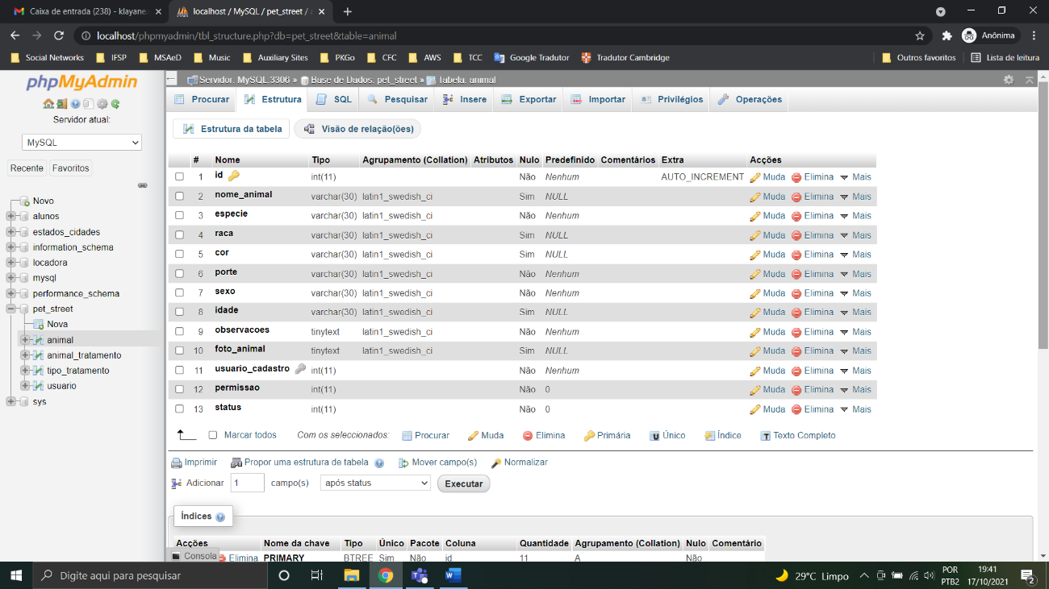

Figura 26. Modelo Físico na Ferramenta phpMyAdmin

A primeira tabela criada foi a do usuário com os seguintes atributos: Identificador, E-mail, Senha, Nome, Foto, Identificador de Admin, Tipo de Usuário, Bairro, Cidade e Telefone. O diferencial é o e-mail com a função de *unique,* função importante para evitar a repetição de e-mail ou confusão de dados na plataforma.

Posteriormente, a tabela animal em que se pode localizar os seguintes atributos: Identificador, Nome, Espécie, Raça, Cor, Porte, Sexo, Idade, Observações, Foto, Identificador de usuário cadastrante como chave estrangeira de Usuário, Status definido pelo próprio usuário caso o animal seja adotado ou não e Permissão, tabela criada para a identificação caso o usuário permita a divulgação do animal pós adoção, ou seja, uma adoção de sucesso.

A tabela Tipo de Tratamento que possui seu Identificador, nome e categoria que vão ser informações importantes ao cadastrar um animal ou atualizá-lo com possíveis procedimentos que ele tenha passado, como vacinação ou castração *(as duas opções de tratamentos disponíveis).*

Assim a tabela formada pela junção das cardinalidades de Animal + Tipo de Tratamento recebe além de seus dados comuns *(Identificador, Data e Observação)* os Identificadores das tabelas fundadoras que também se tornam identificadores nesta tabela por meio da chave estrangeira.

É importante enfatizar que todos os identificadores foram definidos com *auto_increment,* função em que a partir da primeira adição de uma linha de dados as próximas terão números identificadores diferentes, pois o valor será incrementado de um em um. As colunas de uso comum foram definidas como VARCHAR, enquanto colunas de descrições foram definidas como TEXT devido a grande quantidade de caracteres, de telefone como NUMBER e referente a data, DATE.

# 8 RESULTADOS

## 8.1 Descrição e Análise das Interfaces

Considerando a navegação pelo site, temos o que poderíamos chamar de diferentes textos, necessários para que o usuário, que não é programador, possa realizar o cadastro do animal a ser adotado e também possa ter acesso a mais informações sobre este problema. Apresentaremos uma descrição de cada parte e a análise linguística proposta.

As interfaces foram caracterizadas com base na preferência das desenvolvedoras, por isso, foram utilizadas cores fortes em vários tons, principalmente roxo, azul com amarelo e preto e suas versões mais claras.

Estas cores foram selecionadas de acordo com sua função, criando, assim, duas partições: telas e botões. Nas telas foram utilizadas as cores roxo, azul, amarelo e preto; enquanto nos botões foram utilizadas cores cinza, representando a adição das informações sobre de tratamento que o animal possa ter recebido, azul para salvar e vermelho para excluir ou limpar.

Na sequência falaremos de cada uma das interfaces/páginas.

### 8.1.1 Página Inicial

Para estruturar a aplicação ao tema da adoção foram compostos banners com imagens de animais e com textos voltados para um público específico: pessoas que gostam de animais e que se preocupam com a questão do abandono. Por isso, a página inicial apresenta a ideia que motivou a aplicação por meio de descrições, informações e imagens.

A página também apresenta uma barra de navegação que direciona o usuário para as páginas informativas, de acesso e de cadastro como ilustrado na figura 27.

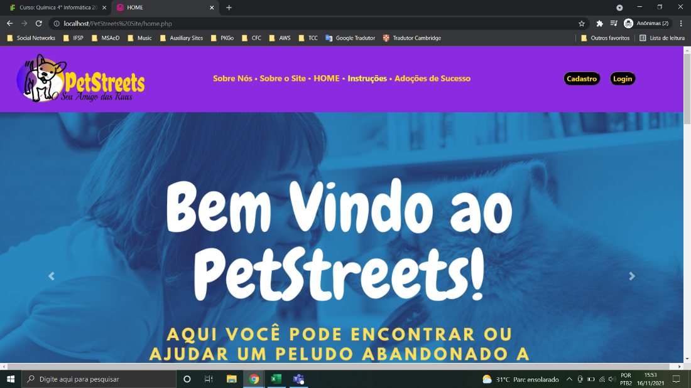

Figura 27. Tela Inicial Home (Banner)

Quando olhamos para a *home page* ou a página de entrada, encontramos elementos que chamam a atenção dos usuários que gostaríamos que acessassem as outras partes do site. Nesse sentido, as cores, a fonte, as imagens, a disposição do conteúdo são fundamentais para que aqueles que visualizam o conteúdo se sintam motivados a continuar a navegação.

O texto que aparece nesta primeira parte, assemelha-se a um ***banner publicitário*** que encontramos nas ruas da cidade. No entanto, ele oferece recursos de acesso a conteúdo e funcionalidades que somente a internet possibilita e de uma forma que só o site oferece: pelos cliques que podemos realizar.

O carrossel de imagens que aparece na página *home (Figura 28)* apresenta divulgações ou informações, e também contém textos informativos que se assemelham a cartazes de informação.

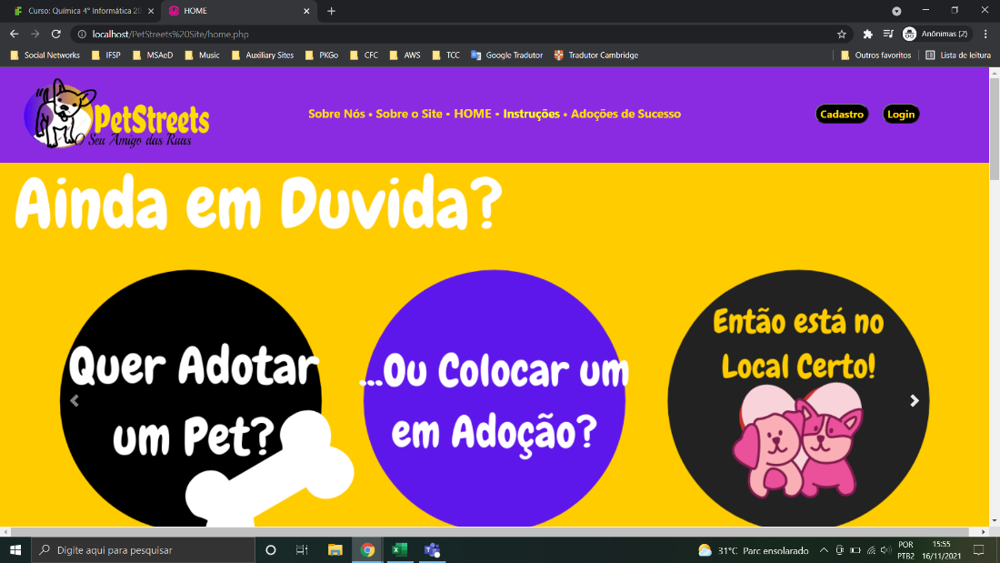

Figura 28. Tela Inicial Home (Banner)

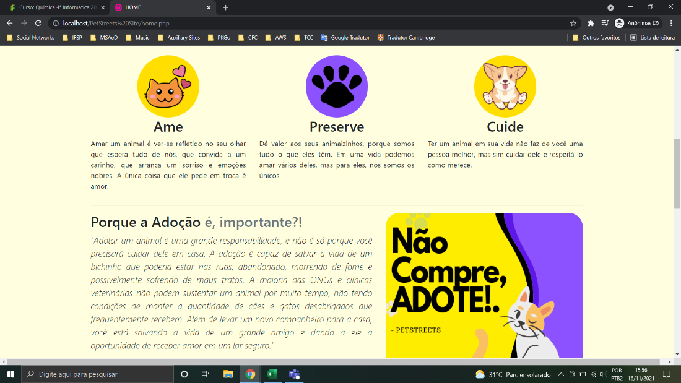

Figura 29. Tela Inicial Home (Textos de Conscientização)

### 8.1.2 Página de Cadastro

A página de cadastro serve para que o usuário se insira no site e também para que possa usufruir de suas funcionalidades. É composto por um formulário em que o usuário deve informar seus dados pessoais (E-mail, Nome, Cidade, Bairro, Foto, Telefone, Senha e o seu tipo de usuário) e a foto de perfil não é necessária neste primeiro acesso.

Ao preencher o formulário e enviá-lo, os dados são verificados para o possível caso de existir um e-mail idêntico no banco. Caso não exista, o usuário é redirecionado para a página de Login.

Em caso de dúvida ou incômodo sobre os dados cadastrados, o usuário pode visualizar uma pequena mensagem de texto, abaixo do formulário, explicando quais dados irão ficar visíveis para outros usuários.

O cadastro do usuário é semelhante a um formulário de inscrição que se preenche à mão um exemplo são os formulários de pesquisa socioeconômicas.

### 8.1.3 Página de Identificação do Usuário

A página de *Login* permite a identificação do usuário através do seu e-mail e senha desde que já esteja previamente cadastrado no sistema.

Ao confirmar o preenchimento do formulário são possíveis as seguintes verificações: ‘Usuário Inexistente’ assim o redirecionando para a página de cadastro, ‘senha Invalida’ que retorna na mesma página, e uma mensagem de ‘Bem-vindo!’ ao usuário identificado.

O *Login* que o usuário precisa fazer após se cadastrar no site pode ser comparado ao “bater-ponto” quando um funcionário entra no seu horário de serviço, ou ainda como um documento de identidade.

### 8.1.4 Página dos Últimos Adicionados

Ao concluir sua identificação, o usuário é redirecionado para a página dos últimos animais adicionados. Nesta página, é exibida a listagem com as informações e fotos dos últimos animais cadastrados que podem ser visualizados de modo mais detalhado ao acionar um botão nomeado ‘Quero Adotar’ presente no canto inferior de cada card. Ao ser acessado, o link mostrará todas as informações do animal selecionado. Como mostram as figuras 30 e 31.

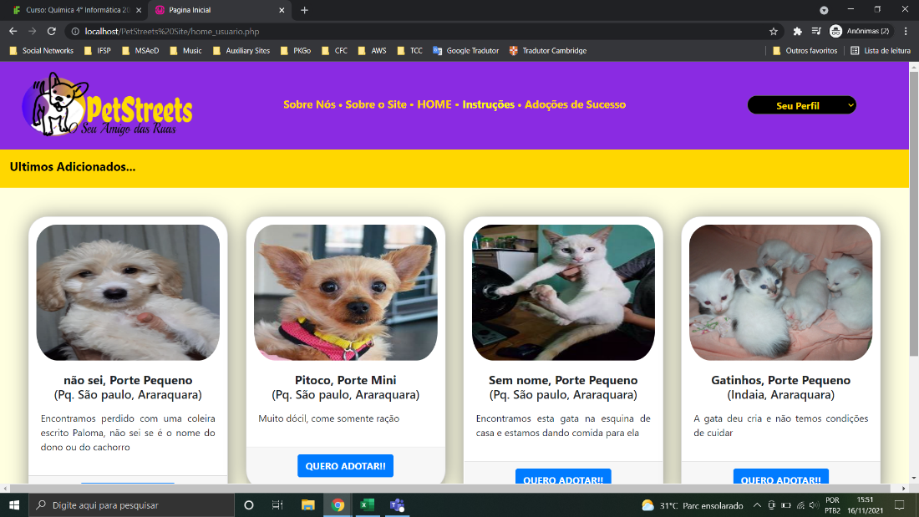

Figura 30. Página de Últimos Animais Adicionados

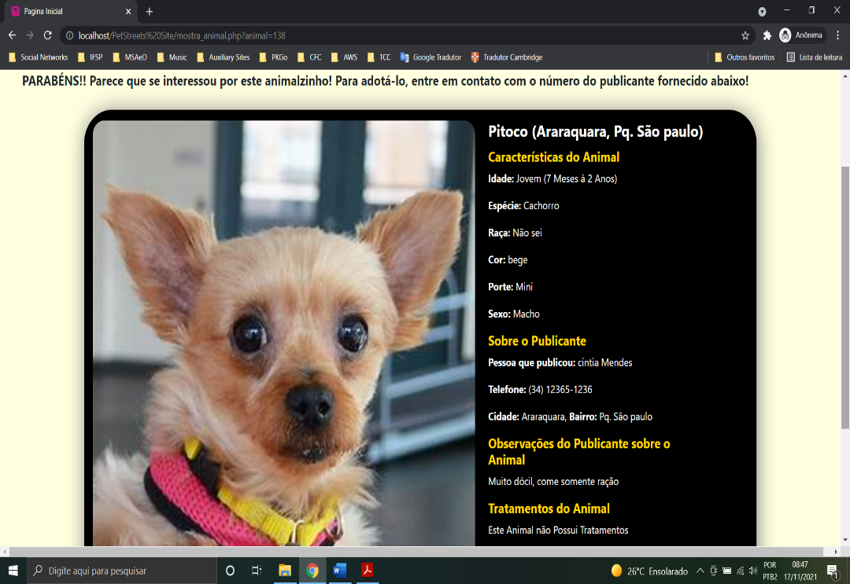

Figura 31. Animal Selecionado

Após a escolha do animal, o usuário poderá visualizar não só os dados do animal, mas como os dados de contato do publicante para a adoção.

A página de “Últimos Adicionados” pode ser comparada a um painel com cartazes de “procurados”, com a diferença de que ao encontrar o “procurado”, já temos acesso imediato aos dados, podendo, inclusive, já iniciar o processo da adoção com apenas um clique.

### 8.1.5 Página de Perfil

A página de perfil do usuário permite a alteração da foto e dados do usuário, a visualização dos mesmos assim como a visualização da quantidade de seus animais cadastrados e seus animais que foram adotados.

A alteração dos dados será feita a partir do click do botão em que irá aparecer um modal com os dados previamente cadastrados, mas com a opção de alteração.

Em relação a alteração do e-mail, existem 3 verificações para poder alterar que são: Quando o e-mail é o mesmo; quando o e-mail é existente no banco; e quando o e-mail não existe no banco. A alteração só será possível no caso 1 e 3, e a foto continua sendo não obrigatória a modificação.

A página de Perfil Usuário se assemelha a um currículo, sua função é informar os dados pessoais dele. No entanto, por estar online e ser editável, este perfil pode estar em constante atualização, diferentemente de um currículo impresso.

### 8.1.6 Página de Cadastro do Animal

A página de cadastro do animal serve para que o usuário insira algum animal que tenha encontrado nas ruas ao site podendo assim modificá-lo com o tempo e adicionar futuros tratamentos.

Ao se encontrar na página de cadastro do animal, o mesmo é composto por um formulário em que o usuário deve informar os dados do animal referido (Nome, Idade, Espécie, Raça, Foto, Observações, Sexo, Porte e os Tratamentos que incluem suas datas, tipos e observações) onde a foto para a identificação do animal é necessária neste primeiro acesso.

O Cadastro do Animal é semelhante a um formulário de inscrição que se preenche à mão, mas da mesma forma que os outros formulários descritos anteriormente, temos um caráter dinâmico, já que os usuários podem atualizar as informações a qualquer momento.

### 8.1.7 Página de Alteração e Listagem do Animal

Nesta página é possível a visualização e alteração dos dados dos animais cadastrados pelo usuário logado. Existem duas possíveis listas: a dos animais cadastrados para a adoção e dos animais do usuário que foram já adotados.

Ao se referir aos cadastrados para a adoção, temos os animais disponíveis podendo por meio de dois botões alterar ou adicionar ao o status se ele está adotado ou disponível, o que faz o animal permanecer ou sair da lista de disponíveis para adoção. .

Ainda nesta página, ao acionar o botão de alteração *editar* temos acesso a um formulário que trará os dados pré-cadastrados do animal referido para a modificação: Nome, Idade, Espécie, Raça, Foto, Observações, Sexo, Porte e os Tratamentos, com suas datas, tipos e observações). A foto para a identificação do animal não precisa ser modificada.

Ao preencher o formulário e enviá-lo, os dados são atualizados podendo ou não adicionar, remover e atualizar os tratamentos.

As páginas de edição são iguais às de cadastro e também são semelhantes a um formulário de inscrição que se preenche à mão.

As Listagens que o site apresenta são como listas com informações. No entanto, como já foi apontado, essas listas são dinâmicas e se atualizam de acordo com as constantes modificações que os usuários podem realizar.

### 8.1.8 Página de Pesquisa do Animal

A página de pesquisa do animal é composta por campos em que possibilita a busca do animal por suas características como nome, idade, sexo, cidade, cor, porte, espécie, bairro e raça.

Caso o usuário não preencha nenhum campo, a busca é feita por todos os animais disponíveis no banco de dados, dando destaque aos animais mais antigos cadastrados e caso não exista pelo menos um animal com todas as características selecionadas pelo usuário, o site retorna uma mensagem de *animal não encontrado* e redireciona o mesmo para uma nova busca.

Em caso de dúvida, o site também informa, em seu formulário, quais buscas são possíveis e como o usuário pode fazê-las por todos os animais disponíveis.

A consulta para procurar determinado animal é inspirada nos cartazes de “Procurado”, espalhados quando alguém ou um animal se perde.

---------------------------------------------------------------------------------

Escrever algo da parte técnica

Depois de descrever as interfaces e problematizar os textos que elas apresentam, concluímos que há muitas semelhanças entre os textos apresentados nas interfaces do site e textos que circulam fora do site. No entanto, se pensarmos na conexão que pode existir quando a aplicação estiver em rede, algumas questões relacionadas à circulação destes textos tomam outra forma.

Com o avanço da tecnologia, a internet vem facilitando cada dia mais a vida das pessoas, pois tudo acontece através de um click sendo de maneira mais rápida e flexível do que ocorre fora da internet, como o trabalho de Ongs. O intuito do site desenvolvido é o mesmo, facilitar a divulgação e adoção de animais em situação de vulnerabilidade, com isso suas interfaces foram projetadas para que em pouco tempo o animal seja resgatado, tratado e que se encontre um lar seguro e saudável.

## 8.2 Avaliação com Usuários

A avaliação com usuários foi feita por meio da aplicação de um documento de consentimento (Apêndice A) para que o usuário tenha noção das experiências que ele teria no teste e comprovar que o mesmo não foi forçado a executá-lo. Também foi aplicado um formulário eletrônico de usabilidade (Apêndice B), composto por introdução, sete passos de instrução e nove perguntas para que fosse possível verificar a funcionalidade e utilidade do sistema.

Ao longo dos sete passos, é pedido para que o usuário faça o cadastro no site informando seus dados, após o cadastro, é pedido para que o usuário faça o login com seu e-mail e senha, que o levará a página de Últimos adicionados (Página Inicial), lá ele terá que verificar se consegue visualizar as informações dos animais adicionados recentemente. Já no passo 3, ele irá procurar seu Perfil, de acordo com as instruções, e fará uma verificação de seus dados, posteriormente, será pedido que ele encontre a página de Cadastro de Animais e faça um cadastro. Após este passo, o usuário voltará ao seu Perfil, verificara se o animal cadastrado se encontra na lista e irá fazer alguma alteração nos dados do animal. Por último, o usuário irá na página de pesquisa e irá realizar uma busca de acordo com as características desejadas, ao encontrar é pedido que clique no botão “Quero adotar!” que mostrará todos os dados do animal e do publicante. No final dos sete passos, o usuário foi submetido ao questionário com nove perguntas, sendo a última opcional.

A avaliação foi realizada com um total de 9 usuários em nível de satisfação de 1 a 5, sendo 1 pouco satisfatório e 5 muito satisfatório. Os resultados obtidos são exibidos nas Figuras 32 a 39:

Figura 32. Avaliação com Usuários (Relativo ao Design)

Ao analisarmos as respostas do teste de avaliação ao nível de satisfação referente ao design do site, notamos que 5 dos 9 usuários responderam, muito satisfatório (Nível 5), enquanto 1 usuário respondeu nada satisfatório (Nível 1).

Figura 33. Avaliação com Usuários (Relativo ao Cadastro e Login de Usuário)

Ao analisarmos as respostas do teste de avaliação ao nível de satisfação referente ao cadastro e login do site, notamos que 6 dos 9 usuários responderam, muito satisfatório (Nível 5), enquanto 3 usuário responderam satisfatório (Nível 4).

Figura 34. Avaliação com Usuários (Relativo ao Cadastro de Animal)

Ao analisarmos as respostas do teste de avaliação ao nível de satisfação referente ao cadastro de animais no site, notamos que 8 dos 9 usuários responderam, muito satisfatório (Nível 5), enquanto 1 usuário respondeu satisfatório (Nível 4).

Figura 35. Avaliação com Usuários (Relativo à Facilidade em se localizar em meio as Instruções)

Ao analisarmos as respostas do teste de avaliação ao nível de satisfação referente a dificuldade de se localizar no site com o uso das instruções, notamos que 3 dos 5 usuários responderam, muito satisfatório (Nível 5), enquanto 2 usuários responderam satisfatório (Nível 4).

Figura 36. Avaliação com Usuários (Relativo ao Vocabulário)

Ao analisarmos as respostas do teste de avaliação ao nível de satisfação referente a dificuldade do vocabulário do site, notamos que 6 dos 9 usuários responderam, muito satisfatório (Nível 5), enquanto 1 usuário respondeu intermediário (Nível 3).

Figura 37. Avaliação com Usuários (Relativo à Pesquisa de Animais)

Ao analisarmos as respostas do teste de avaliação ao nível de satisfação referente a pesquisa dos animais no site, notamos que 4 dos 9 usuários responderam, muito satisfatório (Nível 5), enquanto 1 usuário respondeu intermediário (Nível 3).

Figura 38. Avaliação com Usuários (Relativo à Orientação para Adotar um Animal Desejado)

Ao analisarmos as respostas do teste de avaliação ao nível de satisfação referente as orientações para a adoção do animal desejado no site, notamos que 5 dos 9 usuários responderam, muito satisfatório (Nível 5), enquanto 2 usuário responderam intermediário (Nível 3).

Figura 39. Avaliação com Usuários (Relativo a Visualizar Perfil de Usuário)

Ao analisarmos as respostas do teste de avaliação ao nível de satisfação referente a visualização dos dados no Perfil, notamos que 8 dos 9 usuários responderam, muito satisfatório (Nível 5), enquanto 1 usuário respondeu satisfatório (Nível 4).

Por fim, foi aplicada uma pergunta de resposta livre, para que o usuário pudesse fazer críticas, elogios ou sugestões sobre o site. Levando em consideração as respostas a essa pergunta e às outras, é possível concluir que, em geral, os usuários demonstraram satisfação em utilizar o site, pois a maioria das respostas corresponderam ao nível 4 ou 5. Porém, as respostas em relação ao design foram mais variadas (níveis 1, 3, 4 e 5), possivelmente devido a questões relacionadas ao tamanho das letras e ao fundo que dificultava enxergar alguma palavra. Também houve a sugestão para que o campo do telefone seja pré-formatado.

Foram recolhidos dados do usuário como: Idade, Nível de escolaridade, Nível de familiaridade com computadores e tempo de execução dos passos. Os usuários possuíam entre 20 e 60 anos com a maioria de nível superior de escolaridade incompleto e variavam entre nível de familiaridade com computadores, na maioria, entre muito pouca e mediana.

O tempo de execução dos passos foram no mínimo de 5 minutos e no máximo de 17 minutos, sendo que, em média, os usuários levaram 13 minutos para realizar o teste. Em alguns casos nota-se que alguns usuários precisaram usar as instruções do site por alguns motivos simples, entretanto o teste ocorreu de forma bem-sucedida e os mesmos conseguiram realizar as tarefas solicitadas com o uso das instruções disponíveis no site.

# 9 CONSIDERAÇÕES FINAIS

O principal resultado deste Trabalho de Conclusão de Curso foi a construção do sistema web PetStreets, que permite ajudar a adoção de animais abandonados ou que estão em ONGs de acolhimento, permitindo que consigam um lar que forneça segurança, conforto e carinho. Outra contribuição do sistema é divulgar sobre a importância da adoção na causa animal por meio das funcionalidades do sistema e aplicação de questionários, fotos de doações de sucesso.

Foi realizado teste de usabilidade com usuários, cujos resultados foram bastante satisfatórios, demonstrando o potencial da implantação do sistema web PetStreets em um ambiente real.

Também foi realizada uma reflexão sobre os gêneros textuais utilizados na aplicação, analisando sua especificidade em termos linguísticos e funcionais com relação aos mesmos gêneros circulando off-line.

# 10 REFERÊNCIAS BIBLIOGRÁFICAS

BRASIL. Presidência da República. Lei nº 9.605, de 12 de fevereiro de 1998. Dispõe sobre as sanções penais e administrativas derivadas de condutas e atividades lesivas ao meio ambiente, e dá outras providências. Brasília, DF, 12 fev. 1998. Disponível em: <http://www.planalto.gov.br/ccivil_03/leis/L9605.htm>. Acesso em: 12 set. 2020.

SOTO. F. R. M. **Dinâmica populacional canina no Município de Ibiúna-SP: estudo retrospectivo de 1998 a 2002 referente a animais recolhidos, eutanasiados e adotados**. 2003, 100 f. Dissertação (Mestrado em Medicina Veterinária) – Faculdade de Medicina Veterinária e Zootecnia, Universidade de São Paulo, São Paulo, 2003. Disponível em: <https://www.teses.usp.br/teses/disponiveis/10/10134/tde-04052004-171022/publico/franciscosoto.pdf>. Acesso em: 28 jun. 2020.

MARCUSCHI, L.A. Gêneros textuais emergentes no contexto da tecnologia digital. Em: MARCUSCHI, L.A. & XAVIER, A.C. (Orgs.). **Hipertexto e gêneros digitais**. Rio de Janeiro: Editora Lucerna, 2004.

JUSBRASIL. **Pesquisa revela os “motivos” que levam tutores a abandonar animais**. Disponível em: <https://anda.jusbrasil.com.br/noticias/396844961/pesquisa-revela-os-motivos-que-levam-tutores-a-abandonar-animais#:~:text=A%20pesquisa%20indicou%20que%2042,uma%20prolifera%C3%A7%C3%A3o%20descuidada%20desses%20animais>. Acesso em: 12 set. 2020.

INSTITUTO PET BRASIL. **País tem 3,9 milhões de animais em condição de vulnerabilidade**. Disponível em: <http://institutopetbrasil.com/imprensa/pais-tem-39-milhoes-de-animais-em-condicao-de-vulnerabilidade/>. Acesso em: 12 set. 2020.

# APÊNDICES

APÊNDICE A **-** DECLARAÇÃO DE CONSENTIMENTO INFORMADO

Concordo em participar, como voluntário, do teste do site PetStreets intitulado “O DESENVOLVIMENTO DE UM SISTEMA WEB PARA ADOÇÃO DE ANIMAIS NAS RUAS E O ESTUDO DOS GÊNEROS TEXTUAIS” que tem como pesquisadoras responsáveis as alunas Milena Tacão, Klayane Rodrigues e Tainara Mendes do Instituto Federal de Educação, Ciência e Tecnologia de São Paulo, orientada pelas Profs. Drs. Cristiane Yaguinuma e Claudia Reis, Campus Araraquara. O presente experimento tem por objetivo avaliar o uso do site PetStreets. Assim, neste estudo é o sistema que está sendo avaliado.

Minha participação consistirá em prestar atenção nas instruções e ler todos os documentos necessários para a utilização do site. Para isto farei uso do site PetStreet para a avaliação dele. Ao final, responderei também um questionário sobre a minha experiência enquanto usuário.

Compreendo que este estudo possui finalidade de pesquisa, e que os dados obtidos serão divulgados seguindo as diretrizes éticas da pesquisa, com a preservação do anonimato dos participantes, assegurando, assim, minha privacidade. Entendo que minha participação se configura como uma oportunidade ímpar de vivenciar, no papel de usuário, uma experiência de avaliação de um *Sistema web*, experiência essa que é da maior importância para a disciplina *DSI (Desenvolvimento de Sistemas).*

Sei que posso abandonar a minha participação na pesquisa quando quiser. Sei também que não receberei nenhum pagamento por esta participação.

Nome e Assinatura

Local e Data

APÊNDICE B **–** ROTEIRO DO TESTE COM USUÁRIOS

1. **Introdução**

O site tem como proposta a adoção de animais abandonados nas ruas com o intuito de encontrar um lar digno e de qualidade a esses animais onde possam residir sem maus tratos.

O site em si se encontra em sua versão final e oferece livre acesso às ferramentas. Com isso, o objetivo desse teste é para verificar algum problema no site, seja de transição de tela, dificuldade de acesso, tempo que leva em cada página etc.

Assim, este roteiro é inteiramente dedicado à interação do usuário para fins avaliativos do site, por isso, seja sincero e paciente com a avaliação e responda as devidas perguntas porque não podemos dar dicas de onde estão as páginas.

Em caso de qualquer dúvida, você pode acessar as “INSTRUÇÕES”, escrita na parte de cima da tela para se localizar.

1. **Mas o que eu terei que fazer??**

**Passo 1:** Neste momento, iremos pedir para que se cadastre no site e em seguida entre com seu e-mail e senha cadastrados.

**Passo 2:** Após fornecer o e-mail e a senha, você irá visualizar a tela de “ULTIMOS ADICIONADOS”. Verifique se consegue visualizar as informações dos animais que foram adicionados mais recentemente.

**Passo 3:** Posteriormente, localize na parte superior da tela as suas ferramentas de perfil, onde está escrito “PERFIL” e clique para abrir. Acesse “seus dados” e verifique se as informações são iguais a que você cadastrou anteriormente.

**Passo 4:** Após acessar suas informações, abra novamente sua ferramenta de perfil e cadastre um animal.

**Passo 5:** Após cadastrar o animal, abra novamente sua ferramenta de perfil e visualize este animal que você cadastrou em “sua lista de animais”, e altere alguma informação dele.

**Passo 6:** Por último, pesquise um animal abrindo novamente sua ferramenta de perfil, localize “Pesquisar Animais”. Ao aparecer um animal ou animais, escolha um deles que te chamou mais a atenção clicando no botão “Quero adotar”.

**Passo 7:** Após escolher o animal, leia os dados que aparecerem sobre ele.

1. **Agora, vamos pedir para que responda algumas perguntas, em uma escala de 1 a 5 sendo 1 pouco satisfatório e 5 muito satisfatório, qual a nota que você dá?**

**1.** Qual o seu nível de satisfação em relação ao design (o design é composto por tudo que é visual: as imagens, as cores, as letras, a organização etc.) do site?

**2.** Qual o seu nível de satisfação em relação a se cadastrar e entrar no site?

**3.** Qual o seu nível de satisfação em cadastrar um animal?

**4.** Você conseguiu se localizar em meio as instruções disponíveis no site? Responda pelo nível de satisfação. (PERGUNTA DESTINADA APENAS A QUEM PRECISOU USA-LAS)

**5.** Qual a dificuldade no entendimento do vocabulário? As palavras estavam muito complicadas para entender? Responda pelo nível de satisfação.

**6.** Qual o seu nível de satisfação relacionado à pesquisa dos animais?

**7.** Qual o seu nível de satisfação relacionado às orientações para adotar o animal desejado?

**8.** Qual o seu nível de satisfação em relação a visualizar seus dados ou informações?

**9.** Agora para finalizar, esta pergunta é de resposta livre, aqui você pode fazer críticas, elogios ou sugestões sobre o site.

1. **Características dos Avaliados**

* Idade
* Nível de Escolaridade
* Familiaridade com Computadores
* Tempo de execução para os 9 passos